I. OI ΠΟΛΙΤΙΣΜΟΙ ΤΗΣ ΕΓΓΥΣ ΑΝΑΤΟΛΗΣ

ά**νω Αίγυπτος** (νότιο τμήμα)

2. Η ΑΙΓΥΠΤΟΣ

**κάτω Αίγυπτος** (βόρειο τμήμα)

2.1 Η χώρα:**'δώρο του Νείλου'**(*Ηρόδοτο*ς) εύφορη λόγω του νερού και της ιλύος του

2.2 Οικονομική, κοινωνική και πολιτική οργάνωση

Σιτάρι, κριθάρι, λινάρι Αποτελεί τη βάση της οικονομίας οπωροφόρα, κηπευτικά, Βρίσκεται κάτω από την επίβλεψη πάπυροι, λωτοί βασιλικών υπαλλήλων που

εισπράττουν το ποσοστό του Φαραώ

***ΟΙΚΟΝΟΜΙΑ***

Τη γεωργία

Ο λαός ασχολείται με: την κτηνοτροφία, αλιεία

την οικοδόμηση μεγάλων έργων (τάφων, ναών, ανακτόρων)

τις ειδικευμένες τέχνες (ξυλουργ., μεταλλουργ., αρχιτεκτ., κεραμ.)

σε ιδιωτικά ή στα ανακτορικά εργαστήρια

το εμπόριο (εξαγωγή δημητριακών, εισαγωγή ξυλείας, χαλκού

ιερείς (θεοκρατικό κράτος)

την παροχή υπηρεσιών γραφείς (λειτουργία κρατ. μηχανισμού)

στρατιωτικοί (διατήρηση του κράτους)

***ΚΟΙΝΩΝΙΑ***

**φαραώ**

Μεταξύ των τάξεων δεν υπάρχουν στεγανά. Η μεταπήδηση από τη μία τάξη στην άλλη είναι δυνατή.

***Θεοκρατική***: Ο **Φαραώ θεωρείται επίγειος θεός** με απόλυτη εξουσία. Είναι απροσπέλαστος, η θέλησή του είναι νόμος. Οι ιερείς υπηρετούν τη θέλησή του.

***ΠΟΛΙΤΙΚΗ ΟΡΓΑΝΩΣΗ***

**2.4 Ο ΠΟΛΙΤΙΣΜΟΣ**

**ΘΡΗΣΚΕΙΑ**

* Πολυθεϊα – ανθρωπόμορφοι θεοί με κεφάλι ζώων
* **Ρα, Ίσις, Όσιρις, Άμμων** (σημαντικότεροι θεοί)
* **Ακενατών:** κατάργησε την πολυθεϊα, επέβαλε τον Ρα αλλά απέτυχε
* Πίστη στη **μετεμψύχωση** μετά θάνατον – ταρίχευση νεκρών με τα απαραίτητα σκεύη
* Κατασκευή μεγάλων ταφικών μνημείων

**ΓΡΑΦΗ**

* **Ιερογλυφικά:** εικονική γραφή, επινοήθηκε την τέταρτη χιλιετία.
* Δύσκολη γραφή, απαιτεί εξειδίκευση
* Γραφείς: ισχυροί δημόσιοι υπάλληλοι που καταγράφουν τα έργα των Φαραώ. Διαθέτουν ιδιαίτερο κύρος.
* Αποκρυπτογραφήθεκε από τον **Champollion, το 1822, όταν διάβασε τη στήλη της Ροζέτας.**

**ΓΡΑΜΜΑΤΑ**

* Κείμενα που αναφέρονται κυρίως στη δράση των Φαραώ ή στους θεούς. Τα λογοτεχνικά κείμενα είναι περιορισμένα (θρησκευτικά-λυρικά κείμενα)

λόγω της δυσκολίας της γραφής.

**ΕΠΙΣΤΗΜΕΣ**

* Χωρισμός του έτους σε 365 ημέρες, σε μήνες και εβδομάδες. Προσδιορισμός της ώρας με βάση τη σκιά του ηλίου (ηλιακό ημερολόγιο)
* Ανάπτυξη της πρακτικής γεωμετρίας (λόγω των πλημμυρών) και των μαθηματικών γνώσεων (λόγω των πυραμίδων)
* Πρόοδος της ανατομίας – ιατρικής (λόγω της ταρίχευσης των νεκρών)

**ΤΕΧΝΕΣ**

* Αναπτύχθηκε η αρχιτεκτονική, η γλυπτική, η ζωγραφική και η μικροτεχνία
* Λόγοι ανάπτυξης:
  + - η προβολή της δράσης των φαραώ και η εξύμνησή τους
    - η κατασκευή ταφικών μνημείων κα ναών διακοσμημένων με

ζωγραφικές παραστάσεις και αγάλματα

* + - οι αχανείς επίπεδες επιφάνειες γης

ΙΙ. ΟΙ ΑΡΧΑΙΟΙ ΕΛΛΗΝΕΣ 1. Η ΕΛΛΗΝΙΚΗ ΠΡΟΪΣΤΟΡΙΑ

**1.2 Ο ΜΥΚΗΝΑΪΚΟΣ ΠΟΛΙΤΙΣΜΟΣ 1600-1100**

**Η χώρα – Οι πηγές**

* **Ο πρώτος μεγάλος ελληνικός πολιτισμός**
* Δημιούργημα των **πρώτων ελληνικών φύλων** από το 2000 κ.εξ. : Αχαιοί, Ίωνες, Αιολείς, Αργείοι, Δανοί, Αρκάδες, κ.λ.π.
* Σπουδαιότερα **κέντρα** στον ελληνικό κορμό: **Μυκήνες, Τίρυνθα, Ιωλκός, Θήβα, Πύλος, Ορχομενός, Αμύκλες, Άργος, Γλας, Αθήνα, Μαραθώνας, κλπ. κ**τισμένα σε οχυρές ακροπόλεις, με ανάκτορα και ισχυρά τείχη
* **Εξάπλωση** στον αιγαιακό χώρο, την Κρήτη, τις ακτές της Μ. Ασίας και την Κύπρο
* **Πηγές** του μυκηναϊκού πολιτισμού αποτελούν τα **ομηρικά έπη**
* Οι Μυκήνες ήρθαν στο φως από τον **Ερρίκο Σλήμαν το 1876**
* Οι Μυκηναίοι χρησιμοποιούσαν μια πρώιμη **γραφή** της ελληνικής γλώσσας, συλλαβική, τη **Γραμμική Β΄**
* Είναι ο πρώτος ελληνικός πολιτισμός που **ανήκει στην ελληνική προϊστορία**, παρά την ύπαρξη γραφής, γιατί **οι πληροφορίες των πινακίδων είναι λογιστικού περιεχομένου.** Ακριβέστερα, ανήκει στην **ελληνική πρωτο-ιστορία**

**Οικονομική, κοινωνική, πολιτική οργάνωση του μυκηναϊκού κόσμου**

* Ο μυκηναϊκός κόσμος αναπτύσσεται εμπορικά οικονομικά ιδιαίτερα μετά το 1500
* Κέντρα εξουσίας και ανάπτυξης τα μέγαρα των ακροπόλεων
* Ο λαός ασχολείται με γεωργία, κτηνοτροφία, τεχνικά επαγγέλματα, εμπόριο, ναυτιλία

**Κοινωνική ιεραρχία**

**Άνακτας** (ηγεμόνας): είχε πολιτική, στρατιωτική, δικαστική και θρησκευτική εξουσία

υποτελείς τοπικοί άρχοντες βασιλ. ακόλουθοι, σύντροφοι, ανώτατοι πολεμιστές

διοικητικοί αξιωματούχοι αρχηγοί διαφόρων ομάδων

**ελεύθεροι πολίτες**

**Η ΠΑΡΑΚΜΗ**

* **Οι επιδρομές των λαών της θάλασσας** από τα τέλη του 12ου αι. στις ακτές και τα κέντρα της Ανατολικής Μεσογείου περιόρισαν τις εμπορικές επαφές των Μυκηναίων και **οδήγησαν βαθμιαία στη διάλυση του μυκηναϊκού κόσμου**.
* Την καταστροφή συμπλήρωσαν εσωτερικές έριδες και συγκρούσεις.

**Ο ΠΟΛΙΤΙΣΜΟΣ**

Ενοποιητικά χαρακτηριστικά του μυκηναϊκού κόσμου.

Συνεκτικοί δεσμοί που επιβεβαιώνουν την πολιτιστική συνοχή του

* Κοινή γλώσσα (πρώιμη μορφή της ελληνική) ομόγλωσσο
* Κοινή θρησκεία (κοινές λατρείες και θεότητες) ομόθρησκο
* Κοινός τρόπος ζωής (σκέψη–τέχνη–ψυχαγωγία–ήθη–έθιμα) ομότροπο

**Η ΕΞΑΠΛΩΣΗ**

* Από το 1500 κ. εξ. η εμπορική ανάπτυξη των Μυκηναίων είναι ταχύτατη
* Τέλη του 15ου αι. καταλαμβάνουν την Κνωσό και εκτοπίζουν τους Κρήτες από το Αιγαίο
* **Το 13ο αι. αποικίζουν την Κύπρο** και ιδρύουν παροικία στη Φοινίκη (Ουγκαρίτ) και εμπορικούς σταθμούς στην Παλαιστίνη και στην Αίγυπτο
* Αναπτύσσουν σχέσεις με τους Χετταίους, άλλοτε φιλικές και άλλοτε εχθρικές
* Γύρω στο 1200 εισβάλλουν μαζί με τους λαούς της θάλασσας στην Αίγυπτο
* Στρέφονται στη Δύση για εμπόριο (Σικελία, Σαρδηνία, Ισπανία)
* Επιδιώκουν τον έλεγχο των στενών του Ελλησπόντου ***Τρωϊκή εκστρατεία:***

(τέλη 13ου αι.) με **πανελλήνιο χαρακτήρα**

**Η ΜΥΚΗΝΑΪΚΗ ΤΕΧΝΗ**

**αρχιτεκτονική**  **ταφικές κατασκευές** **τοιχογραφίες – αγγειογραφίες**

οχυρωμένες ακροπόλεις Θολωτοί τάφοι φυσιοκρατικές παραστάσεις

αλλά κυρίως τελετουργικές,

ανάκτορα κυκλικό σχήμα πολεμικές και κυνηγετικές σκηνές

θολωτή στέγη

πυρήνας το **μέγαρο**  μακρύς διάδρομος (ορθογώνιο κτίσμα)

**'θησαυρός του Ατρέα'**

αυλή πρόδομος κυρίως μέγαρο

Στο κέντρο η εστία, στα δεξιά ο θρόνος

Ο αρχιτεκτονικός τύπος του μυκηναϊκού μεγάρου, κάτοψη

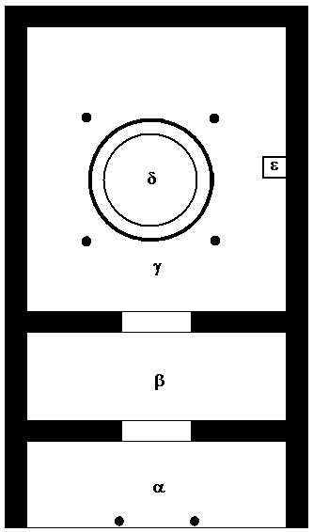

**είσοδος**

|  |  |
| --- | --- |
|  | ΤΑ ΜΕΡΗ ΤΟΥ ΜΥΚΗΝΑΪΚΟΥ ΜΕΓΑΡΟΥ |
| **α** | ανοικτή στοά με δύο κίονες |
| **β** | πρόδομος (προθάλαμος) |
| **γ** | δόμος (κύρια αίθουσα/κυρίως μέγαρο με 4 κίονες) |
| **δ** | κυκλική εστία |
| **ε** | βασιλικός θρόνος |

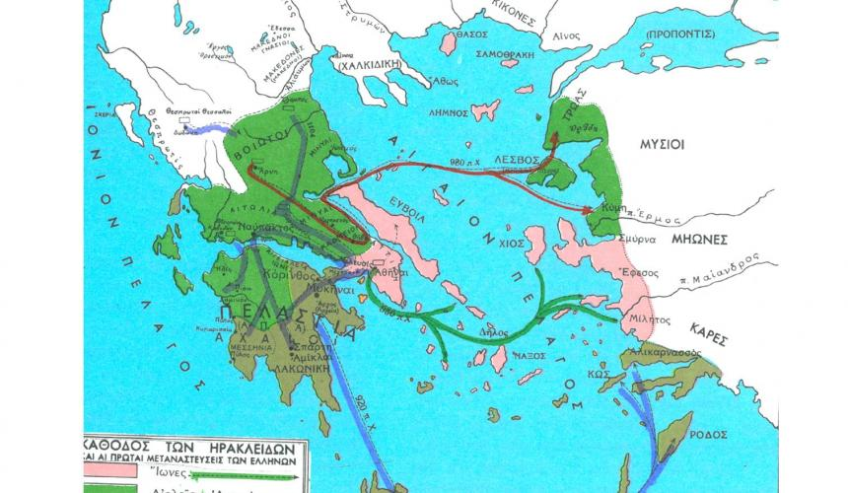

https://www.rethemnosnews.gr/apopseis

**2. Η ΑΡΧΑΙΑ ΕΛΛΑΔΑ**

**ΟΜΗΡΙΚΗ ΕΠΟΧΗ (1100 – 750 ) ή Ελληνικός Μεσαίωνας ή Σκοτεινοί Χρόνοι**

**κύρια πηγή τα ομηρικά έπη / εποχή γενικότερης παρακμής και περιορισμένων γνώσεων**

**αλλά και εποχή ανασυγκρότησης οικονομικής και πολιτικής**

* **1100-900: Περίοδος μετακινήσεων και αναστατώσεων λόγω της καθόδου των Δωριέων από ΒΔ έως την Πελοπόννησο.**

**Ο Α΄ Ε λ λ η ν ι κ ό ς Α π ο ι κ ι σ μ ό ς (1050 – 850 / 11ος – 9ος αι.)**

Ελληνικά φύλα μετακινούνται από τον ελλαδικό χώρο στις απέναντι ακτές της Μ. Ασίας. Συγκεκριμένα:

Από Θεσσαλία, Βοιωτία Τένεδος, Λέσβος, **βόρεια παράλια Μ. Ασίας**

**ΑΙΟΛΕΙΣ Α ι ο λ ί δ α** Μεγάλες πόλεις : **Κύμη, φώκαια, Σμύρνη**

Από Αργολίδα/Κορινθία/Αττική/Εύβοια

Κυκλάδες/Χίος/Σάμος/κεντ. παράλια Μ. Ασίας

**ΙΩΝΕΣ Ι ω ν ί α** Ίδρυσαν **το Πανιώνιο**

* + - * θρησκευτική ένωση 12 πόλεων **Ιωνική Δωδεκάπολη**
      * κέντρο: ο **ναός του Ποσειδώνα** στο **ακρωτήριο της Μυκάλης**
      * μεγάλες πόλεις: **Μύρινα, Έφεσσος, Μίλητος, Κλαζομενές**
      * αργότερα ονομάστηκε ολόκληρη η ακτή της Μ. Ασίας

Ιωνία, επειδή κυριάρχησαν οι Ίωνες

Από Πελοπόννησο Θήρα, Μήλος, Κρήτη, Κώς, Ρόδος Νότ. παράλια Μ. Ασίας

**ΔΩΡΙΕΙΣ Δ ω ρ ι κ ή Ε ξ ά π ο λ η:** θρησκευτική ένωση έξι πόλεων

* + - Κέντρο: ο **ναός του Απόλλωνα** στο **Τριόπιο ακρωτήριο**
    - μεγάλες πόλεις: **Ιαλυσός, Κάμειρος, Λίνδος, Κνίδος, Αλικαρνασσός, Κως**

Η εγκατάσταση των φύλων ήταν μόνιμη. Επεκτάθηκαν στην ενδοχώρα και ήρθανε σε επιμειξίες μεταξύ τους και με τους γηγενείς.

Οικονομική, κοινωνική και πολιτική οργάνωση

**Α. Η ΟΙΚΟΝΟΜΙΑ κλειστή αγροτική**  κύρια πηγή πλούτου ήταν **η γη**

* **Αποτελείται από**: Οικογένεια + βοηθητικά ή εξηρτημένα άτομα +

γη + κτήρια + ζώα + αποθέματα + εξοπλισμός

* **Στόχος του η αυτάρκεια**
* περιορισμένη εργασιακή ειδίκευση. Δεν υπάρχει βιοτεχνική παραγωγή και εξωτερικό εμπόριο. Αυτό διεξάγεται από τους Φοίνικες
* Η έλλειψη αγαθών ικανοποιείται με περιορισμένο ανταλλακτικό εμπόριο, ανταλλαγή δώρων, πόλεμο ή πειρατεία
* **Μέτρα συναλλαγής**: βόδι, δέρματα, μέταλλα, δούλοι

Α. **Ο ΟΙΚΟΣ**

βασική παραγωγική

μονάδα

* **Άριστοι (ευγενείς)**: τα μέλη των διαφόρων οίκων που ήταν κάτοχοι γης και είχαν συγγενικούς δεσμούς.
* **Πλήθος**: **άνθρωποι που ζουν στον οίκο**, χωρίς συγγενικούς δεσμούς με τους ευγενείς του οίκου, εργάζονται όμως μόνιμα σ' αυτόν π.χ. βοσκοί, γεωργοί, φύλακες, εργάτες, βοηθοί. **δημιουργοί**: τεχνίτες ειδικευμένοι που πρόσφεραν τις υπηρεσίες τους σε διάφορους οίκους π.χ. ξυλουργοί, μεταλλουργοί, χαλκουργοί, αγγειοπλάστες κ.λ.π.
* **Δούλοι**: περιουσία του οίκου από πολέμους, πειρατεία ή δουλεμπόριο. Έκαναν όλες τις δουλειές (αγροτικές – οικιακές).

**Β. Η ΚΟΙΝΩΝΙΑ**

**Γ. Η ΠΟΛΙΤΙΚΉ ΟΡΓΆΝΩΣΗ**

**Θεσμοί - εξουσία**

* **βασιλιάς**

Κληρονομικός άρχοντας, αρχηγός στρατού, δικαστής, θρησκευτικός άρχοντας. Στην εξουσία τον βοηθάει η

* **βουλή των γερόντων**

Συμβούλιο ευγενών στο πλευρό του βασιλιά. Αποτελείται από πολεμιστές, αρχηγούς των γενών

* **συνέλευση του λαού - Εκκλησία του δήμου.** Συνέλευση του πλήθους για να ακούσει τη γνώμη του ο βασιλιάς

Το πρώτο στάδιο πολιτικής οργάνωσης των

ελληνικών κοινωνιών

**φυλετικό κράτος**

φυλή φυλή

φατρία φατρία φατρία φατρία

Γένος γένος γένος γένος γένος γένος γένος γένος

**Ο ΠΟΛΙΤΙΣΜΟΣ**

* Με την κάθοδο των Δωριέων, και ως τα τέλη του 9ου αι., **εξαφανίζεται η Γραμμική Β΄.**
* Στα **τέλη του 9ου** υιοθετείται **το φοινικικό αλφάβητο** (αλφαβητική – φθογγική γραφή) με την προσθήκη φωνηέντων
* Δημιουργούνται **τα πρώτα ιερά – μαντεία** (Δωδώνη, Δελφοί, ναός του Δία στην Ολυμπία, Ηραίο του Άργους, Αφαία Αθηνά της Αίγινας, ναός του Απόλλωνα στη Δήλο, Αμφιαράειο (Θεραπευτήριο Ωρωπού), κλπ.
* Παγιώνονται οι θρησκευτικές αντιλήψεις και συγκροτείται **το ολυμπιακό δωδεκάθεο.**
* Διαμορφώνεται προφορικά **η επική ποίηση**, στις αποικίες της Ιωνίας, βασισμένη σε τραγούδια με ηρωϊκό περιεχόμενο από τη μυκηναϊκή εποχή, τα οποία τραγουδούσαν οι ραψωδοί στα πανηγύρια και τα μέγαρα των ευγενών, προσθέτοντας πολλές φορές καινούργια στοιχεία.

**Ιλιάδα:** μέσα του 8ου αι.

Αντιπροσωπευτικά είναι **τα ομηρικά έπη**

**Οδύσσεια:** τέλη του 8ου αι.

* **Η τέχνη** (κεραμική και μικροτεχνία) ονομάζεται **γεωμετρική** εξαιτίας των γεωμετρικών σχεδίων του χρησιμοποιήθηκαν για διακόσμηση (κύκλοι, ρόμβοι, τρίγωνα, τετράγωνα, μαίανδροι)

ΑΓΓΕΙΑ ΤΗΣ ΓΕΩΜΕΤΡΙΚΗΣ ΚΑΙ ΤΗΣ ΜΥΚΗΝΑΪΚΗΣ ΠΕΡΙΟΔΟΥ

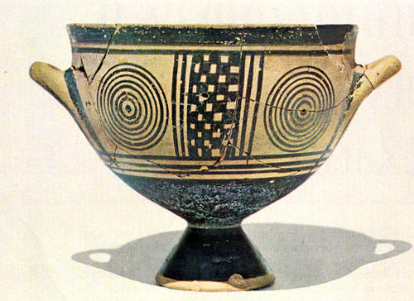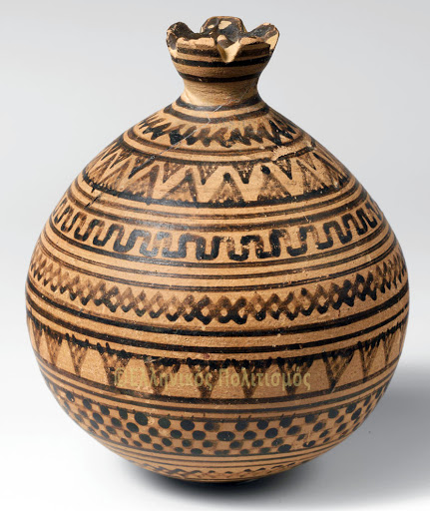

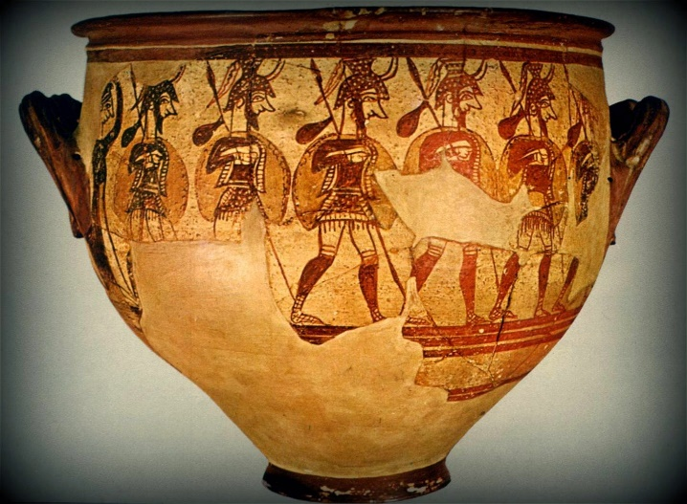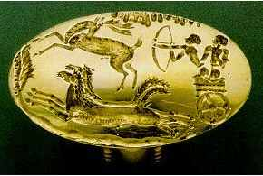

**2.2 Η ΑΡΧΑΪΚΗ ΕΠΟΧΗ (750 – 480 π.Χ.)**

* **Αρχαϊκή** ονομάζεται η εποχή από το **750** έως το **480 π. Χ**., γιατί ήταν η **απαρχή** της οικονομικής, πολιτικής και πολιτιστικής εξέλιξης του ελληνικού κόσμου.

***Βασικά γεγονότα που σφράγισαν την εποχή αυτή είναι:***

* Η οριστική διαμόρφωση των πόλεων κρατών και οι πολιτειακές μεταβολές
* Ο δεύτερος ελληνικός αποικισμός
* Οι βαθιές πνευματικές αναζητήσεις και η διαμόρφωση του αρχαίου ελληνικού πολιτισμού
* Οι αγώνες των Ελλήνων εναντίον των "βαρβάρων"**(περσικοί πόλεμοι)**

**Βασικές επιδιώξεις**

**Συστατικά στοιχεία**

* **Η γένεση της πόλης – κράτους**
* **Πόλη – κράτος** ονομάζεται ο χώρος στον οποίο κατοικεί μια οργανωμένη κοινότητα ανθρώπων κάτω από μια εξουσία.

**άστυ ή πόλις**: **διοικητικό κέντρο,** συνήθως **τειχισμένο**

**Γεωγραφικός χώρος**:

**ύπαιθρος χώρα**: καλλιεργήσιμη περιοχή

με διάσπαρτους οικισμούς, τις **κώμες**.

**Πολιτική οργάνωση (πολίτευμα):** ο τρόπος άσκησης της

εξουσίας και ο βαθμός συμμετοχής των πολιτών στη

διαχείριση των κοινών και στη λήψη αποφάσεων.

**ελευθερία** ( ανεξαρτησία από εξωτερικές δυνάμεις)

**αυτονομία** (αυτοδιοίκηση, διακυβέρνηση με δικούς της νόμους)

**αυτάρκεια** (ικανοποίηση υλικών αναγκών από ίδιους πόρους)

***Συνοικισμός*** ονομάζεται η ένωση γειτονικών κωμών ή ομάδων γειτονικών κωμών σε ενιαίο χώρο και με ενιαία διοίκηση προκειμένου να σχηματισθεί μια νέα πόλη κράτος. Με αυτόν τον τρόπο δημιουργήθηκε η Αθήνα από τον Θησέα.

* **Η σημασία του θεσμού της πόλης – κράτους**

***Η ικανοποίηση των τριών βασικών επιδιώξεων***

***είχε διττή σημασία για τους Έλληνες:***

* **Αρνητική**: **Ήταν *τροχοπέδη* στην ενοποίησή τους και κίνητρο τοπικού – διασπαστικού πατριωτισμού, γιατί αυτή η μορφή οργάνωσης**
* **τόνιζε τις διαφορές τους,**
* **προκαλούσε εμφύλιες συγκρούσεις**
* **και δεν διευκόλυνε την ένωσή τους.**
* **Θετική**: **Ήταν** ***γενεσιουργός δύναμη* των πολιτικών τους επιτευγμάτων και κίνητρο προόδου και ευημερίας.**

***Ο Θεσμός της πόλης κράτους αποτελεί καινοτομία***

***για την εξέλιξη του παγκόσμιου πολιτισμού, γιατί:***

* **Έδωσε περιεχόμενο και αξία στις έννοιες του πολίτη και της πολιτικής.** Οι πολίτες, για πρώτη φορά ελεύθεροι, δρούσαν αυτόβουλα για την αντιμετώπιση κοινών προβλημάτων και την κατοχύρωση των δικαιωμάτων τους.
* **Αποτέλεσε τη μήτρα απαράμιλλων πολιτιστικών επιτευγμάτων** (δημοκρατία, ποίηση, θέατρο, φιλοσοφία, ρητορεία, πολεοδομία, ιστορία, επιστήμη.)
* **Η οικονομική και κοινωνική οργάνωση**
* **Οι πόλεις κράτη δημιουργήθηκαν με διάφορους τρόπους από τη μετεξέλιξη των ομηρικών κοινοτήτων.**
* **Οι πρώτες πόλεις κράτη δημιουργήθηκαν στη Μ. Ασία,** κατά τον Α΄ αποικισμό (11ος  - 9ος αι. π. Χ), με την αυτονόμηση τμημάτων ελληνικών φύλων και τη μόνιμη εγκατάστασή τους.
* Στον ελλαδικό χώρο, οι πρώτες πόλεις κράτη δημιουργήθηκαν:

**α)** ***από ανεξαρτητοποίηση τμημάτων φύλων***  **β)** ***από συνοικισμό γειτονικών κωμών και***

**γ)** ***από απόσπαση ομάδων από κώμες.***

Την ένωση στις δύο τελευταίες περιπτώσεις

την ονομάζουμε ***συνοικισμό.***

**Η ΚΡΙΣΗ ΤΟΥ ΟΜΗΡΙΚΟΥ ΚΟΣΜΟΥ**

ή

* ***Το πέρασμα από την Ομηρική στην Αρχαϊκή εποχή***
* ***Το πέρασμα από τη βασιλεία στην αριστοκρατία***
* ***Το πέρασμα από τα φυλετικά κράτη στις πόλεις - κράτη***

**Αίτια - συμπτώματα της κρίσης**

* Αύξηση πληθυσμού
* Έλλειψη καλλιεργήσιμης γης
* Έλλειψη μέσων εκμετάλλευσης
* Συγκέντρωση της γης σε λίγους
* Απουσία εργασιακής ειδίκευσης
* απουσία άλλων πόρων ζωής

**Κρίση πολύπλευρη: οικονομική, κοινωνική και πολιτική**

**Κοινωνικοπολιτικές συνέπειες της κρίσης**

* Αύξηση της δύναμης των ευγενών κατόχων γης (**αγαθοί, εσθλοί, άριστοι, ευπατρίδες, ιππείς**) οι οποίοι ασχολούνται με τη σωματική και πολεμική άσκηση, εκτρέφουν άλογα (**ιππείς)**, καλλιεργούν το πνεύμα.
* Η αύξηση της δύναμης των ευγενών συμβάλλει στον περιορισμό της βασιλικής εξουσίας.
* Οι μικρομεσαίοι καλλιεργητές, οι ακτήμονες και όσοι ασχολήθηκαν με το εμπόριο **(πλήθος, κακοί, όχλος, πολλοί, δήμος)** ζητούν μερίδιο εξουσίας.
* Οι δούλοι αυξάνονται προκειμένου ο πολίτης να ασχοληθεί απερίσπαστα με τα κοινά αλλά και εξαιτίας χρεών ή κατακτητικών πολέμων.

**Η αντιμετώπιση της κρίσης**

* *Ανάπτυξη της βιοτεχνίας και του εμπορίου* π.χ. Αθήνα
* *Κατακτητικοί πόλεμοι* π.χ. Σπάρτη, Άργος, Ήλιδα
* *Ίδρυση αποικιών* π.χ. Κόρινθος, Μέγαρα, Χαλκίδα, Μίλητος

* ***Τα απομακρυσμένα φύλα, (π.χ. Αρκάδες, Ακαρνάνες, Αιτωλοί, Ηπειρώτες, Μακεδόνες), διατήρησαν τη φυλετική τους οργάνωση.***

**Ο ΔΕΥΤΕΡΟΣ ΕΛΛΗΝΙΚΟΣ ΑΠΟΙΚΙΣΜΟΣ ( 8Ος – 6Ος αι.)**

* **Αποικισμός:** ονομάστηκε η αναγκαστική μετακίνηση από την πατρίδα, η εγκατάσταση σε άλλη περιοχή και η ίδρυση νέας πόλης.
* **Διαφορά με τον Α΄ ελληνικό αποικισμό:** ο Α' αποικισμός έγινε κατά φύλα. Η επιχείρηση του β' αποικισμού είναι οργανωμένη από τη **μητέρα - πόλη**. Οι αποικίες είναι αυτόνομες και αυτάρκεις.
* **Οι σχέσεις με τη μητρόπολη:** είναι κυρίως χαλαρές, κάποτε ανύπαρκτες και σπανίως εχθρικές.
* ***Αίτια***
* **Η στενοχωρία** από την αύξηση του πληθυσμού και την έλλειψη καλλιεργήσιμης γης
* Η έλλειψη πρώτων υλών, ιδιαίτερα μετάλλων
* Η αναζήτηση νέων αγορών για την προμήθεια και την πώληση αγαθών
* Οι εσωτερικές πολιτικές κρίσεις
* Οι ναυτικές και γεωγραφικές γνώσεις των Ελλήνων
* Ο ριψοκίνδυνος χαρακτήρας των Ελλήνων
* **Συνέπειες**

1. **Εξάπλωση των Ελλήνων** στη Μεσόγειο και τον Εύξεινο Πόντο και περιορισμός των Φοινίκων
2. **Ανταλλαγή ποικίλων πολιτιστικών στοιχείων** μεταξύ Ελλήνων και γηγενών πληθυσμών. **Χαρακτηριστική είναι η διάδοση του χαλκιδικού αλφαβήτου από τους Κυμαίους στους Λατίνους, το 750 π.Χ.**
3. Αντιμετώπιση οικονομικής κρίσης με την **ανάπτυξη του δευτερογενούς και του τριτογενούς τομέα της οικονομίας (βιοτεχνική παραγωγή και εμπόριο).**
4. Διευκόλυνση του εμπορίου με την **κοπή και τη χρήση του νομίσματος (εμπορευματοχρηματικό εμπόριο) ως κύριο μέσο συναλλαγής.**
5. Δημιουργία **νέας πλούσιας κοινωνικής τάξης (βιοτέχνες, έμποροι, τεχνίτες, ναυτικοί),** που διεκδικεί εξουσία.
6. **Επέκταση δουλείας** λόγω ανάγκης πολλών και φθηνών εργατικών χεριών.

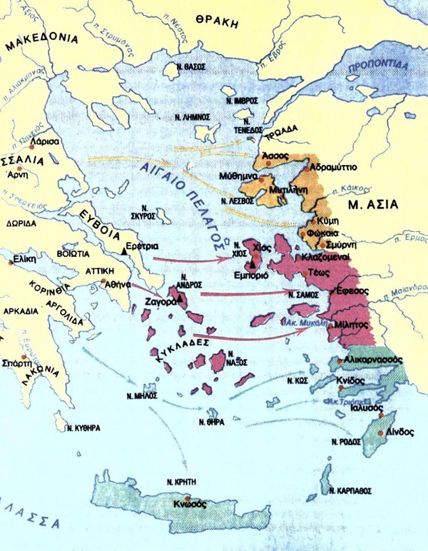

*Α΄ Ελληνικός Αποικισμός (11ος-9ος αι.)*

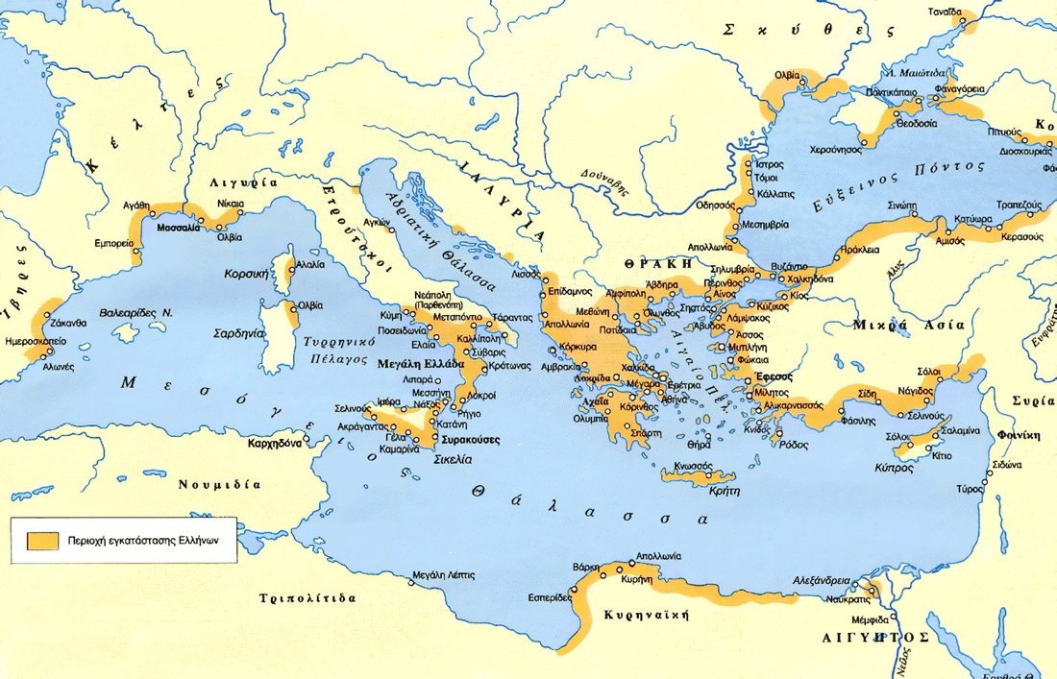

***2ος Ελληνικός Αποικισμός (8ος-6ος αι. π. Χ.)***

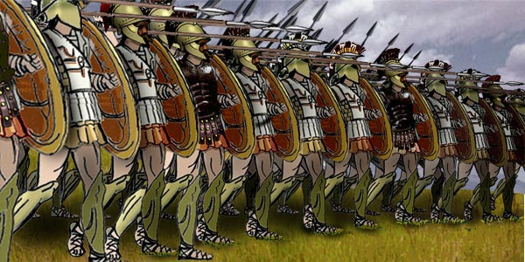

Ελληνική οπλιτική φάλαγγα (https://www.wikiwand.com/e

**ΤΑ ΠΟΛΙΤΕΥΜΑΤΑ**

**(μέσα 8ου τέλη 6ου αι.)**

**βασιλεία**

**αριστοκρατία**

**ολιγαρχία**

**τυραννίδα**

**δημοκρατία**

**Πορεία μεταβολής των πολιτευμάτων στα πλαίσια της πόλης κράτους**

* + - * **Παρακμή και πτώση βασιλείας** λόγω ισχυροποίησης ευγενών
      * **Επικράτηση αρίστων/ευγενών**. Εγκαθίδρυση αριστοκρατικού πολιτεύματος. Οι ευγενείς αντλούν δύναμη από την καταγωγή και την κατοχή γης.

**Κοινωνικοί ανταγωνισμοί**

* Οι άριστοι συγκρούονται με τους πλούσιους και το πλήθος:

**α)** λόγω ισχυροποίησης μιας νέας κατηγορίας πολιτών (έμποροι, βιοτέχνες, ναυτικοί, τεχνίτες - πρόκειται για τη λεγόμενη διαχρονικά **αστική τάξη**) και της διεκδίκησης της συμμετοχής τους στην εξουσία

**β)** λόγω της **οπλιτικής φάλαγγας** στην οποία προσφέρουν τις υπηρεσίες τους περισσότεροι πολίτες **(πλήθος)** και απαιτούν γι' αυτό πολιτική ισότητα

* Ανατίθεται σε πρόσωπα κοινής αποδοχής, **τους νομοθέτες ή αισυμνήτες,** να καταγράψουν τους νόμους**. Κριτήριο συμμετοχής στα κοινά γίνεται η οικονομική κατάσταση διευρύνεται η πολιτική βάση**

***Στρατιωτικό σώμα των αρχαϊκών χρόνων*** *στο οποίο ανήκαν όσοι πολίτες είχαν την οικονομική ευχέρεια να εξοπλίζονται με δικά τους έξοδα. Οδήγησε στην ανάπτυξη της ιδέας της ισότητας.*

***Ζάλευκος (*** *Λοκροί)****, Χαρώνδας (*** *Κατάνη)****, Πιττακός (****Μυτιλήνη)****, Λυκούργος (****Σπάρτη)****, Δράκων και Σόλων (****Αθήνα). [****αισυμνήτης****<αισα (μερίδιο) + νέμω*

* ***Επικράτηση των ολίγων*** : **ολιγαρχικό ή τιμοκρατικό πολίτευμα**, επειδή το κριτήριο είναι τα **τιμήματα,** δηλ. το εισόδημα. Αντιθέσεις υποδαυλίζονται από ευγενείς, ηγέτες κατώτερων κοινωνικών ομάδων.
  + - ***Επικράτηση των τυράννων:*** **τυραννικό πολίτευμα** – ***τυραννίδα*** (**Πολυκράτης** - Σάμος, **Περίανδρος** – Κόρινθος, **Θεαγένης** – Μέγαρα, **Πεισίστρατος** – Αθήνα). Κάποιοι υπήρξαν καλοί ηγέτες αλλά η σκληρότητά προκάλεσε εξεγέρσεις και οδήγησε στη βίαιη πτώση τους.
    - ***Επικράτηση των πολλών:* δημοκρατικό πολίτευμα.** Κυρίαρχο πολιτικό όργανο η **Εκκλησία του δήμου**. Κατοχυρώνεται η **ισηγορία** (δικαίωμα λόγου και παρρησίας) και η **ισονομία (**ισότητα στη διαμόρφωση και ψήφιση των νόμων**- ισότητα πολιτικών δικαιωμάτων)** των πολιτών.
* **Σπάρτη:** παγίωσε το **ολιγαρχικό πολίτευμα** κατά τον 7ο αι. και το διατήρησε μέχρι και τη ρωμαϊκή κατάκτηση, το 2ο αι. π.Χ.
* **Αθήνα:** πέρασε από όλο το φάσμα των εξελίξεων και θεμελίωσε τη **δημοκρατία,** το **508 π.Χ**., με τις μεταρρυθμίσεις του **Κλεισθένη.**

**Ο Π Ο Λ Ι Τ Ι Σ Μ Ο Σ**

* **Ποίηση:** αποκτά προσωπικό ύφος, εκφράζει βιώματα και συναισθήματα.

**Φιλοσοφία**: επιχειρεί να εξηγήσει τη δημιουργία του κόσμου

με τους Ίωνες φιλοσόφους **(φυσικοί φιλόσοφοι)**

* **Πεζός λόγος**

**Ιστορία**: επιχειρεί να αφηγηθεί ήθη και έθιμα λαών δημιουργώντας

τα πρώτα δείγματα **ιστορικής γραφής (λογογράφοι- οι πρώτοι "ιστορικοί")**

* **Τ έ χ ν η**

Αρχικά έχει επιρροές ανατολίτικες, Στη συνέχεια, όμως, αποκτά ελληνική αισθητική

**[ανατολίζουσα φάση:** έργα πλαστικής και κεραμικής διακοσμούνται με στοιχεία προερχόμενα από την Ανατολή, όπως λέοντες, πάνθηρες, σφίγγες, γρύπες, ρόδακες, άνθη λωτού κλπ ]

**ιωνικός ρυθμός**

***αρχιτεκτονική***

**δωρικός ρυθμός**

**κούροι**

***πλαστική***

**κόρες**

**μελανόμορφος ρυθμός**

***κεραμική***

**ερυθρόμορφος ρυθμός**

* Οι πρώτες πνευματικές και καλλιτεχνικές ανησυχίες γεννιούνται στην **Ιωνία** και επεκτείνονται στον υπόλοιπο ελληνικό χώρο.
* Αποκρυσταλλώνονται οι θρησκευτικές δοξασίες, ο τρόπος λατρείας και τα χαρακτηριστικά των θεών.
* Κάποια ιερά γίνονται πανελλήνια και αποκτούν φήμη και πέρα από τα ελληνικά όρια: Δελφοί, Δήλος, Ολυμπία, Τριόπιο, Μυκάλη, κλπ.

**Δύο από τα θαύματα του αρχαίου κόσμου βρίσκονται στην Ιωνία**

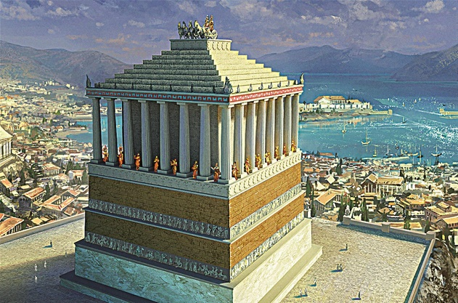 **ΤΟ ΜΑΥΣΩΛΕΙΟ ΤΗΣ ΑΛΙΚΑΡΝΑΣΣΟΥ** (<https://www.rethemnosnews.gr/>)

Το ‘Μαυσωλείο της Αλικαρνασσού’  ήταν ο μνημειώδης τάφος του Μαυσώλου, σατράπη της Καρίας. Η ανέγερσή του έγινε από τον ίδιο  το 360 π.Χ. και συνεχίστηκε  από την αδελφή και σύζυγό του Αρτεμισία. Ήταν πολυτελέστατο οικοδόμημα, με τετράγωνη κάτοψη  και με διαστάσεις 40Χ30μ.. και ύψος 45μ. Λόγω της μεγαλοπρέπειάς του, χαρακτηρίστηκε ως  ένα  από τα 7 θαύματα του αρχαίου κόσμου, ενώ εξαιτίας του  καθιερώθηκε  ο όρος «μαυσωλείο» για τα πολυτελή ταφικά μνημεία επιφανών νεκρών.

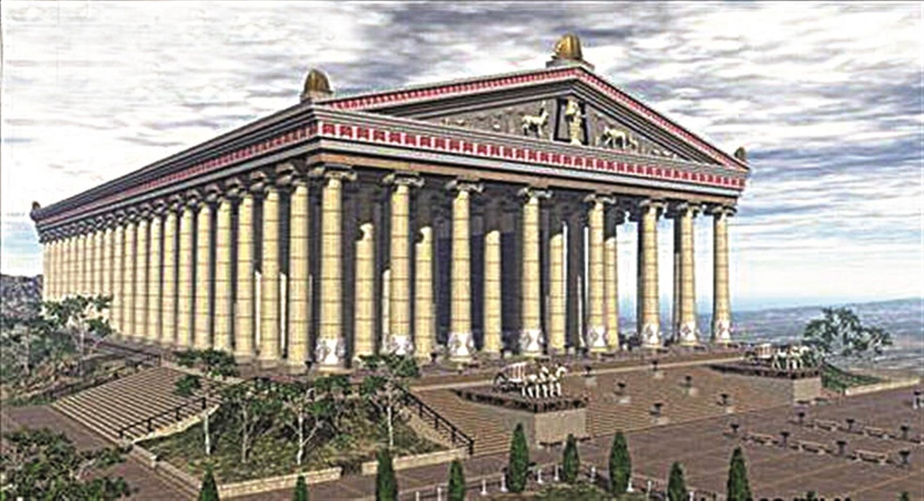**ΤΟ ΑΡΤΕΜΙΣΙΟΝ ΤΗΣ ΕΦΕΣΟΥ** (<https://www.rethemnosnews.gr/>).

Το Αρτεμίσιον είναι ο πιο ονομαστός απ’ όλους τους ιωνικούς ναούς κι ένα από τα 7 θαύματα του αρχαίου κόσμου. Χτίσθηκε στα μέσα του **6ου αι.** π.Χ. Είχε κολοσσιαίες διαστάσεις, διπλάσιος σε μέγεθος από τον Παρθενώνα.  Ο συνολικός αριθμός των πανύψηλων κιόνων 19 μέτρων έφτανε τους 106 και έδινε εντύπωση ενός ‘μαρμάρινου δάσους’. Το **356 π.Χ**., τον πυρπόλησε **Ηρόστρατος** από την Έφεσο, για να απαθανατιστεί, όπως είπε, το όνομά του.

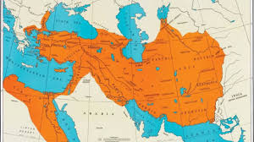

**Οι π ε ρ σ ι κ ο ί π ό λ ε μ ο ι - *Οι πρώτοι εθνικοί πόλεμοι των Ελλήνων***

***Είναι ο Α΄Π. Π της ιστορίας, γιατί εμπλέκεται η Ασία, η Αφρική και η Ευρώπη.***

* ***Αιτία:***  η επέκταση της περσικής κυριαρχίας προς το Αιγαίο και τη Δύση γενικότερα.
* 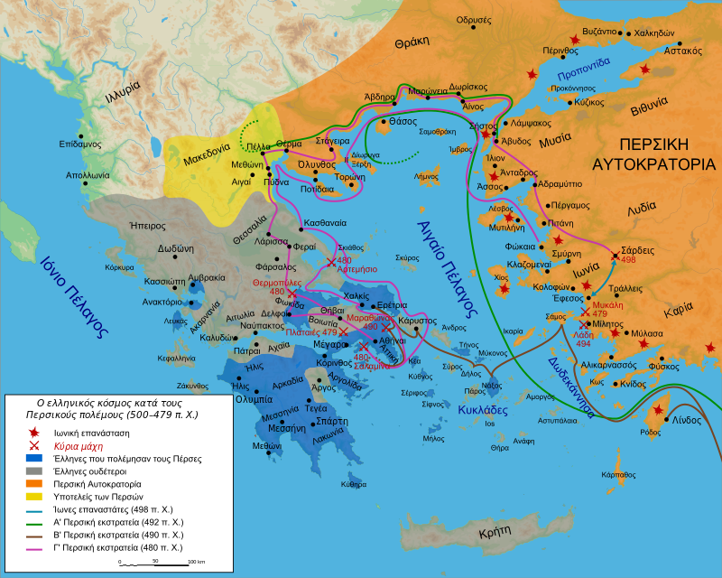***Αφορμή:***  η Επανάσταση των Ιώνων (499 – 494 π.Χ) κατά των Περσών, οι οποίοιήτανυποτελείς της περσικής αυτοκρατορίας από τα μέσα του 6ου αι. (547 π.Χ.) και διοικούνταν από ντόπιους τυράννους που διόριζαν οι Πέρσες.

(https://www.wikiwand.com)

Η περσική αυτοκρατορία και ο ελληνικός κόσμος

**493 π.Χ.:** **καταστροφή Μιλήτου.** Ήταν η μεγαλύτερη ελληνική πόλη της εποχής, χτισμένη στις εκβολές του ποταμού Μαιάνδρου. Πατρίδα του ***Θαλή, του Αναξίμανδρου, του Αναξιμένη, του Εκαταίου και της Ασπασίας.*** Είχε πάνω από 60 αποικίες. Οι κάτοικοί της εξανδραποδίστηκαν και η πόλη κατεστράφη. Ο Φρύνιχος με την τραγωδία του "**Μιλήτου άλωσις" δέχτηκε πρόστιμο 1000** **δραχμών** γιατί υπέμνησε στους Αθηναίους "***οικήια κακά"***.

**Α*΄ ε κ σ τ ρ α τ ε ί α:* 492 π.Χ** (αποτυχημένη)

**Αρχηγός: Μαρδόνιος**  υποταγή Θράκης, Μακεδονίας (φόρου υποτελείς) καταστροφή στόλου από θαλασσοταραχή στον Άθω.

***Β΄ ε κ σ τ ρ α τ ε ί α:* 490 π.Χ**

**Ἑλλήνων προμαχοῦντες Ἀθηναῖοι Μαραθῶνι χρυσοφόρων Μήδων ἐστόρεσαν δύναμιν**

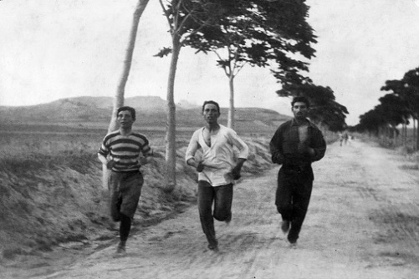**Αρχηγοί: Δάτις** και **Αρταφέρνης** πορεία μέσω του Αιγαίου. Στόχος η καταστροφή Ερέτριας και Αθήνας, επειδή είχαν βοηθήσει τους Έλληνες της Ιωνίας στην εξέγερσή τους.

**Επίγραμμα ΣΙΜΩΝΙΔΗ**

* **Μάχη Μαραθώνα 490 π.Χ.**: αρχιστράτηγος ο **Μιλτιάδης,** ένδοξη νίκη των Αθηναίων και των Πλαταιέων. Οι Σπαρτιάτες άργησαν να ανταποκριθούν στο αίτημα για βοήθεια (θρησκευτικοί λόγοι-Κάρνεια) και αρκέστηκαν στην απόδοση συγχαρητηρίων.

Ολυμπιακοί αγώνες 1896

Ο τραγικός ποιητής **Αισχύλος** συμμετείχε ως οπλίτης στη μάχη του Μαραθώνα. Όταν πέθανε, ζήτησε να γραφεί στον τάφο του το παρακάτω επίγραμμα:

***Αἰσχύλον Εὐφορίωνος Ἀθηναῖον τόδε κεύθει  
μνῆμα καταφθίμενον πυροφόροιο Γέλας·  
ἀλκὴν δ' εὐδόκιμον Mαραθώνιον ἄλσος ἄν εἴποι  
καὶ βαθυχαιτήεις Μῆδος ἐπιστάμενος.***

### ***«Αυτό το μνήμα σκεπάζει τον Αισχύλο, το γιο του Ευφορίωνα, Αθηναίο που πέθανε στη σιτοφόρα Γέλα· για την ευδόκιμη ανδρεία του μπορεί να μιλήσει το άλσος του Μαραθώνα και ο Πέρσης με την πυκνή χαίτη, που τη γνώρισε καλά».***

Διαβάζοντας κανείς αυτό το επίγραμμα, αναρωτιέται γιατί ο Αισχύλος δεν θέλησε να κάνει λόγο για το ποιητικό του έργο που τόση δόξα τού έδωσε. Αυτό θα κάνει τον ζωηρό και φανατικό για γράμματα, πλην όμως ακαλλιέργητο, **σιδώνιο νέο του Καβάφη** να αναφωνήσει, το 400 μ.Χ.:

Φαίνεται με σαφήνεια ότι η ιδέα της πατρίδας, εκείνη την εποχή, δεν είχε ως ηθική αξία τη σπουδαιότητα που είχε τον 5ο αιώνα π.Χ. Έτσι, μια από τις πιο μεγάλες στιγμές στην παγκόσμια ιστορία, η μάχη του Μαραθώνα, που ήταν σωτήρια όχι μόνο για την Αθήνα και την υπόλοιπη Ελλάδα, αλλά και για την Ευρώπη ακόμη, αναφέρεται εδώ σαν ένα συνηθισμένο και ασήμαντο πολεμικό γεγονός, και η συμμετοχή του ποιητή σε αυτή τη μάχη το ίδιο ασήμαντη μπροστά στην ποιητική του δόξα. *Όταν, όμως, τα έχεις δώσει όλα για την πατρίδα, τα άλλα όλα περισσεύουν, ακόμη και η ποιητική δόξα.*

«A δεν μ’ αρέσει το τετράστιχον αυτό.  
Εκφράσεις τοιούτου είδους μοιάζουν κάπως σαν λιποψυχίες.  
Δώσε — κηρύττω — στο έργον σου όλην την δύναμί σου,  
όλην την μέριμνα, και πάλι το έργον σου θυμήσου  
μες στην δοκιμασίαν, ή όταν η ώρα σου πια γέρνει.  
Έτσι από σένα περιμένω κι απαιτώ.  
Κι όχι απ’ τον νου σου ολότελα να βγάλεις  
της Τραγωδίας τον Λόγο τον λαμπρό —  
τι Aγαμέμνονα, τι Προμηθέα θαυμαστό,  
τι Ορέστου, τι Κασσάνδρας παρουσίες,  
τι Επτά επί Θήβας— και για μνήμη σου να βάλεις  
μ ό ν ο που μες στων στρατιωτών τες τάξεις, τον σωρό  
πολέμησες και συ τον Δάτι και τον Aρταφέρνη.»

Απόσπασμα από το ποίημα του Καβάφη: **"*Νέοι της Σιδώνος 400 μ.Χ."***

*Η καλύτερη απάντηση ίσως δίνεται μέσα από τον στίχο του Παλαμά:*

**Οι Μαραθώνες γεννούν τους Παρθενώνες!** (Ύμνος των Ελλήνων, 1929)

***Γ΄ ε κ σ τ ρ α τ ε ί α:* 480 π.Χ**

**Ξέρξης αρχηγός:** στρατός και στόλος σε παράλληλη πορεία δια μέσου του Ελλησπόντου Θεσσαλοί - Θηβαίοι μήδισαν **συνέδριο των Ελλήνων στην Κόρινθο (481 π.Χ.)** συγκρότηση αμυντικής συμμαχίας.

* **Μάχη Θερμοπυλών (480 π.Χ.):** 3οο Σπαρτιάτες – **Λεωνίδας** και 700 Θεσπιείς

Στον τύμβο των πεσόντων στις Θερμοπύλες, χαράκτηκε το παρακάτω επίγραμμα του *Σιμωνίδη του Κείου:*

***Ὦ ξεῖν᾿, ἀγγέλλειν Λακεδαιμονίοις***

***ὅτι τῇδε κείμεθα τοῖς κείνων ῥήμασι πειθόμενοι.***

( Ξένε διαβάτη που περνάς, ανάγγειλε στους Λακεδαιμόνιους ότι ταφήκαμε εδώ, υπακούοντας στα προστάγματά τους)

* **Ναυμαχία Αρτεμισίου (480 π.Χ.):** αμφίρροπο αποτέλεσμα εκκένωση της Αθήνας καταστροφή πόλης και Ακρόπολης
* **Ναυμαδία Σαλαμίνας (480 π.Χ.): Λαμπρή και καθοριστική νίκη των Ελλήνων** ανάδειξη του **Θεμιστοκλή** σε ηγετική προσωπικότητα και της Αθήνας σε ναυτική δύναμη.

***Ο παιάνας των Ελλήνων στη ναυμαχία της Σαλαμίνας, από τους Πέρσες του Αισχύλου:***

**"Ὦ παῖδες Ἑλλήνων, ἴτε,  
ἐλευθεροῦτε πατρίδ᾽, ἐλευθεροῦτε δὲ  
παῖδας, γυναῖκας, θεῶν τε πατρῴων ἕδη,  
θήκας τε προγόνων·**

**νῦν ὑπὲρ πάντων ἀγών."**

***Τα ξύλινα τείχη έσωσαν την Αθήνα*** κατά τον διφορούμενο χρησμό του Μαντείου των Δελφών

* **Μάχη Ιμέρας στη Σικελία (480 π.Χ.):** ήττα Καρχηδονίων από τους Έλληνες της Σικελίας
* **Μάχη Πλαταιών (479 π.Χ):** ηγετική μορφή των Ελλήνων ο **Παυσανίας**
* **Μάχη Μυκάλης(479 π.Χ):** στρατηγοί ο **Ξάνθιππος** (πατέρας του Περικλή) και ο Λεωτυχίδης.

**Κ Λ Α Σ Ι Κ Η Ε Π Ο Χ Η**

**Κλασική** ονομάζεται η εποχή από το **480 – 323 π.Χ.,** από το τέλος δηλ. των Περσικών Πολέμων έως και το θάνατο του Μ. Αλεξάνδρου, **γιατί τα επιτεύγματα της εποχής είναι αξεπέραστα, υπερέχουν, επιβίωσαν διαχρονικά** στις ιδέες και στα δημιουργήματα μεταγενέστερων εποχών και αποτελούν τα θεμέλια του σύγχρονου δυτικού πολιτισμού.

**Γενικά χαρακτηριστικά της κλασικής εποχής**

* **Αυτοπεποίθηση, αυτάρκεια, ψυχική ευφορία αλλά και αίσθηση υπεροχής των Ελλήνων** έναντι των βαρβάρων απογειώνουν την πρόοδο στην πολιτική, τα γράμματα αλλά και τις τέχνες.
* **Η Αθήνα** εξελίσσεται σε **ηγεμονική δύναμη** και συγκρούεται με τη Σπάρτη.
* **Ο ελληνικός κόσμος** διαιρείται σε δύο συνασπισμούς, **Πελοποννησιακή (510) και Αθηναϊκή (478) συμμαχία**, και **οδηγείται στον** **Πελοποννησιακό Πόλεμο**.
* Το πρώτο μισό του 4ου αι. **οι Πέρσες υποδαυλίζουν τον ανταγωνισμό των ελληνικών πόλεων** με χρήματα ή στρατιωτική βοήθεια.
* Το δεύτερο μισό του 4ου αι. **εμφανίζεται η ιδέα της πανελλήνιας ένωσης** που επιτεύχθηκε εν μέρει από τον Φίλιππο και ολοκληρώθηκε από τον Μ. Αλέξανδρο.

**Η συμμαχία της Δήλου (Α' Αθηναϊκή Συμμαχία) – Αθηναϊκή ηγεμονία**

* **Χρόνος ίδρυσης**: **478/7 π.Χ.**
* **Σκοπός: η συνέχιση του απελευθερωτικού αγώνα των Ελλήνων εναντίον των Περσών και η διασφάλιση της ελευθερίας τους.**
* **Σύμμαχοι:** Εύβοια, πόλεις Χαλκιδικής, οι περισσότερες Κυκλάδες, Μυτιλήνη, Χίος, Σάμος, Ρόδος, πολλές πόλεις της Μ. Ασίας και της Προποντίδας **(συνολικά 400 πόλεις).**
* **Έδρα – ταμείο – ετήσια συγκέντρωση:** **Δήλος (**εξ ου και: **Δηλιακή Συμμαχία)**
* **Επικεφαλής:** η **Αθήνα, μετά από αίτηση των συμμάχων. Η ίδια επιδιώκει:**
* **την ανάδειξή της σε μεγάλη δύναμη,**
* **την επικράτησή της απέναντι στους Πέρσες και τους υπόλοιπους Έλληνες και**
* **την επιβολή της στους συμμάχους της**
* **Δικαιώματα – υποχρεώσεις:** οι σύμμαχοι είχαν **τα ίδια δικαιώματα και τις ίδιες υποχρεώσεις** (τουλάχιστον στην αρχή). Οι Αθηναίοι ήταν primi inter pares.
* **Ετήσιες εισφορές (φόρος – συντάξεις - πρόσοδοι):** **πλοία ή χρήματα**
* **Οργανωτής:** **Αριστείδης (ο δίκαιος)**
* **Πρώτος αρχιστράτηγος της συμμαχίας - θεμελιωτής: Κίμων**

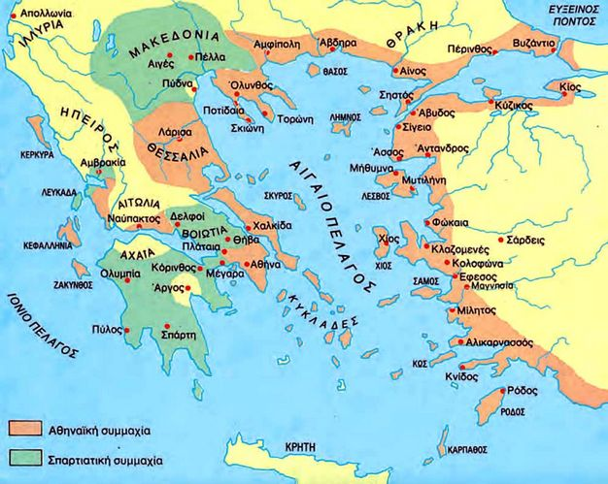

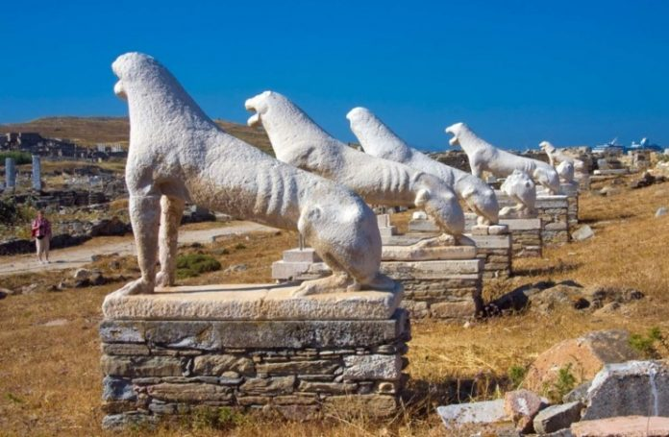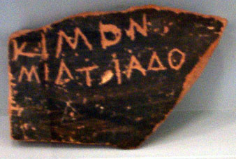

Δήλος, η ιερά οδός των λεόντων **Όστρακο με χαραγμένο το όνομα τον Κίμωνα**

**Κίμων, γιος του Μιλτιάδη, εκπρόσωπος της αριστοκρατικής παράταξης.**

* **Θεμελίωσε τη ναυτική ηγεμονία των Αθηνών** και ανέλαβε τον αγώνα κατά των Περσών.
* **467 π.Χ.** Αντιμετώπισε νικηφόρα τους Πέρσες στον **Ευρυμέδοντα ποταμό.**
* Ήταν υπέρμαχος της ειρηνικής συνύπαρξης των ελληνικών πόλεων και ασκούσε **φιλολακωνική πολιτική**. Η πολιτική του αυτή διεκόπη άδοξα, γιατί οι Σπαρτιάτες τον απέπεμψαν, όταν πήγε να τους παράσχει βοήθεια κατά των ειλώτων (Γ΄ Μεσσηνιακός πόλεμος 464-455).
* **462:** στην πολιτική της Αθήνας επικράτησαν οι δημοκρατικοί με αρχηγό **τον Εφιάλτη. Περιορίστηκε η δύναμη των αριστοκρατών** στον Άρειο Πάγο.
* **461 π.Χ. εξοστρακισμός Κίμωνα**, λόγω της αποπομπής του από τη Σπάρτη, παρά τη βοήθεια που τους πρόσφερε κατά των Μεσσηνίων, εγκατάλειψη φιλολακωνικής πολιτικής.
* **457:** δολοφονήθηκε ο Εφιάλτης και **αρχηγός των δημοκρατικών** έγινε **ο Περικλής.**

**Μετατροπή της συμμαχίας σε ηγεμονία της Αθήνας**

* **454 π.Χ.: Μεταφορά του συμμαχικού ταμείου στην Ακρόπολη**, δήθεν για ασφάλεια, μετά την αποτυχημένη εκστρατεία εναντίον των Περσών στην Αίγυπτο.
* **ένοπλες επεμβάσεις Αθηναίων** σε συμμαχικές πόλεις που εξεδήλωναν πρόθεση αποστασίας από τη συμμαχία (Θάσος, Νάξος).
* **451 π.Χ.** **ανάκληση Κίμωνα** από την εξορία για επαναπροσέγγιση με τη Σπάρτη. **Πενταετής ανακωχή** με Σπαρτιάτες και συνέχιση του αγώνα κατά Περσών.
* **450** π.Χ. **Πολιορκία Κιτίου στην Κύπρο – θάνατος Κίμωνα.**
* **449** π.Χ. Ναυμαχία Σαλαμίνας στην Κύπρο. Ήττα των Περσών.
* **448 π.Χ. Καλλίειος** (Καλλίας, γαμπρός του Κίμωνα) **ή Κιμώνειος ειρήνη. Ο Καλλίας υπογράφει την ομώνυμη ειρήνη για 50 χρόνια. Όρος:** Οι Πέρσες αναγνωρίζουν την ανεξαρτησία των ελληνικών πόλεων της Μ. Ασίας
* **445** **π.Χ.** **Τριακοντούτεις Σπονδές:** Ο Περικλής υπογράφει ειρήνη για τριάντα χρόνια μεταξύ Σπάρτης και Αθήνας.

Η ε π ο χ ή του Π ε ρ ι κ λ ή

* Η πολιτική φυσιογνωμία του Περικλή κυριάρχησε στην πολιτική ζωή της Αθήνας μετά το θάνατο του Κίμωνα και τη δολοφονία του Εφιάλτη. ***Για 20 συνεχή χρόνια εκλεγόταν στρατηγός.***
* 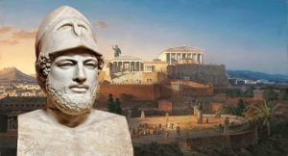**Χαρισματικός και** προικισμένος **ηγέτης**, σφράγισε τον 5ο αι. με την επωνυμία του: **"Χρυσούς αιών του Περικλέους"**
* Ο Θουκυδίδης τον ονομάζει **"Περικλής ο πάνυ",** δηλαδή ο μέγιστος.
* Επιβαλλόταν στο πλήθος χωρίς να περιορίζει τις ελευθερίες του.
* Για τη ρητορική του δεινότητα και την ικανότητά του να επηρεάζει το πλήθος ονομάστηκε **Ολύμπιος**
* Ο Θουκυδίδης γράφει για το πολιτικό καθεστώς που επικρατούσε στα χρόνια του: ***«έγίγνετό τε λόγω μεν δημοκρατία, έργω δέ υπό του πρώτου άνδρός αρχή»***, χωρίς βέβαια να υπονοεί την επιβολή τυραννίδας.
* Με την πολιτική του οξυδέρκεια εκμεταλλεύτηκε τις κοινωνικές, πολιτικές και οικονομικές συνθήκες και οδήγησε την Αθήνα στο απόγειο της πολιτικής και πολιτιστικής της ανάπτυξης.

**Καθιέρωσε:**

* τον **βουλευτικό και δικαστικό μισθό, τη χρηματική, δηλαδή, αποζημίωση** για τους κληρωτούς άρχοντες, προκειμένου να ενισχύσει τη συμμετοχή των λαϊκών στρωμάτων στα κοινά.
* τον **στρατιωτικό μισθό** για όσους ήταν σε εκστρατεία
* τα **΄θεωρικά'**, το αντίτιμο δηλαδή της ελεύθερης εισόδου των πολιτών στο θέατρο, το οποίο αποτελούσε χώρο παιδείας για τους Αθηναίους.
* Ενίσχυσε

το δημοκρατικό

πολίτευμα:

* **Επεξέτεινε την εμπορική επιρροή της Αθήνας προς τη Δύση** συνάπτοντας συμμαχίες με σικελικές πόλεις (Έγεστα, Λεοντίνοι, Ρήγιο) και με την **ίδρυση της αποικίας των Θουρίων (444 π.Χ)**
* **Έκτισε** με τα πολεοδομικά σχέδια **του Ιππόδαμου του Μιλήσιου** **το λιμάνι του Πειραιά** και το ανέδειξε σε εμπορικό κέντρο της Μεσογείου.

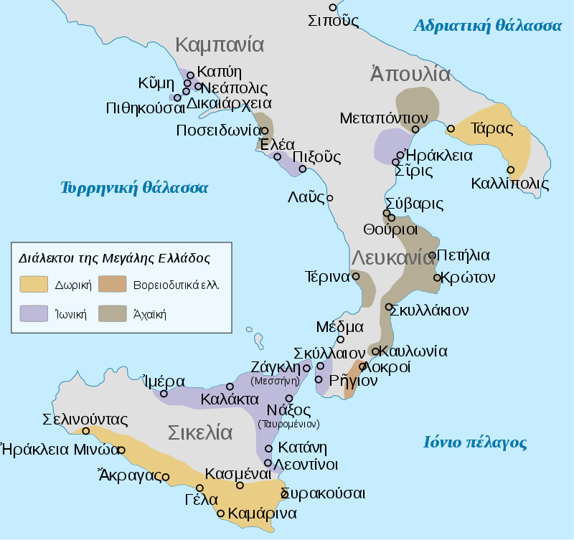

**Σύβαρις:** Οι κάτοικοι της πόλης έμειναν γνωστοί για τον ηδονισμό και την τρυφηλότητά τους, τα πανηγύρια και τις υπερβολικές τους απολαύσεις σε τόσο μεγάλο βαθμό που η λέξη

**"Συβαριτισμός"**

έγινε συνώνυμο της **πολυτέλειας και της εξωφρενικής απόλαυσης.** Η πόλη της Συβάρεως είχε ερημωθεί για μιά περίοδο 58 ετών μετά την καταστροφή της από τους Κροτωνιάτες.

Οι Συβαρίτες ζήτησαν στην συνέχεια βοήθεια από την Αρχαία Σπάρτη για να αντιμετωπίσουν τους Κροτωνιάτες, αλλά χωρίς αποτέλεσμα. Στη συνέχεια απευθύνθηκαν Αθήνα και το αίτημα έγινε αποδεκτό.

**Ο Περικλής το 444/3 έστειλε ένα στρατιωτικό σώμα εποίκων. Στόχος του ήταν να ιδρύσει μια Πανελλαδική αποικία γι' αυτό μόνο ένα μικρό τμήμα τους ήταν από την Αθήνα.** Οι περισσότεροι ήταν από πόλεις στην υπόλοιπη Ελλάδα. Στους εποίκους βρέθηκαν δύο διάσημα ονόματα, ο ιστορικός **Ηρόδοτος (ο Αλικαρνασσεύς)** και ο ρήτορας **Λυσίας (καταγωγή από Συρακούσες).** Ο σοφιστής **Πρωταγόρας (ο Αβδηρίτης)* σύνταξε τους νέους νόμους** με εντολή του Περικλή σύμφωνα με τα πρότυπα της νομοθεσίας που συνέταξε ο Ζάλευκος των Λοκρών.

Οι νέοι έποικοι εγκαταστάθηκαν στην θέση που υπήρχε η αρχαία πόλη Σύβαρις και προστάτευσαν επιτυχώς τους Συβαριώτες από τους Κροτωνιάτες, οι οποίοι, από τότε, δεν ενόχλησαν την πόλη.

**\*Ο όρος Αβδηριτισμός αποτελεί, κατά τον Ηρόδοτο, συνώνυμο της ανικανότητας στη διαχείριση των δημοσίων πραγμάτων, της ακρισίας, της κενοδοξίας, της ευήθειας, της επιπολαιότητας, της αφέλειας, της μωρίας και της ανόητης γενικώς συμπεριφοράς, που οι γιατροί της εποχής της Αρχαίας Ελλάδας απέδιδαν στο κλίμα και το νερό**

Η αφροσύνη των Αβδηριτών είχε γίνει παροιμιώδης και την σατίριζαν οι υπόλοιποι Έλληνες. Χαρακτηριστικά, λεγόταν ότι για να διοχετεύσουν οι Αβδηρίτες στην πόλη τους πόσιμο νερό, δεν φρόντισαν να το αναζητήσουν πρώτα και, αφού πειστούν ότι ήταν αρκετό, να το μεταφέρουν, αλλά προκατασκεύασαν μία μεγαλόπρεπη κρήνη, ξοδεύοντας όλα τα χρήματα που είχαν συγκεντρώσει για την ύδρευση της πόλης τους, και έτσι τους έμεινε μόνο η κρήνη για στόλισμα, χωρίς νερό.

**Έ σ ο δ α Α θ η ν α ϊ κ ο ύ κ ρ ά τ ο υ ς**

1. **εκμετάλλευση μεταλλείων:** το κράτος τα εκμίσθωνε σε ιδιώτες οι οποίοι τα εκμεταλλεύονταν χρησιμοποιώντας δούλους. Τα γνωστότερα μεταλλεία της Αττικής ήταν στο Λαύριο.
   * + - **Άμεση δεν υπήρχε παρά μόνο σε μεγάλη κρίση. Φόρο στην Αθήνα πλήρωναν μόνο μέτοικοι, οι κάτοικοι δηλαδή που ήρθαν από άλλες πόλεις, το γνωστό «μετοίκιον»:12 δρχ. οι άνδρες – 6 δρχ. οι γυναίκες).**
2. **φορολογία** 
   * + - **Έμμεση επιβαλλόταν στα εισαγόμενα και εξαγόμενα προϊόντα από τα αθηναϊκά λιμάνια (λιμενικά τέλη).**
       - **Τακτικές εισφορές που συγκεντρώνονται στο κοινό συμμαχικό ταμείο.** **Το 431 π.Χ., ο φόρος των συμμάχων ανερχόταν σε 6.000 τάλαντα**

**1 τάλαντο = 60 μνες = 6.000 δραχμές = 36.000 οβολοί**

**1 μνα = 100 δραχμές = 600 οβολοί**

**1 δραχμή = 6 οβολοί**

1. **φόρος συμμάχων**
   * + - **Έκτακτες εισφορές με τη μορφή πολεμικών αποζημιώσεων.**
2. **έκτακτες εισφορές - ο θεσμός των λειτουργιών**

**Οι λειτουργίες ήταν δαπάνες στρατιωτικών και θρησκευτικών εκδηλώσεων που αναλάμβαναν οι πλουσιότεροι πολίτες.**

* **Χορηγία:** η υποχρέωση καταβολής των εξόδων για τη διδασκαλία ενός θεατρικού έργου.
* **Τριηραρχία:** η υποχρέωση καταβολής των εξόδων για τη συντήρηση και τον εξοπλισμό μιας τριήρους.
* **Αρχιθεωρία:** η υποχρέωση καταβολής των εξόδων για επίσημη αποστολή (θεωρία) σε πανελλήνιες γιορτές.
* **Εστίαση:** η υποχρέωση καταβολής των εξόδων για την παράθεση δείπνου μιας φυλής σε θρησκευτικές γιορτές.
* **Γυμνασιαρχία:** η υποχρέωση καταβολής των εξόδων για την τέλεση αγώνων λαμπαδηδρομίας στα Παναθήναια.

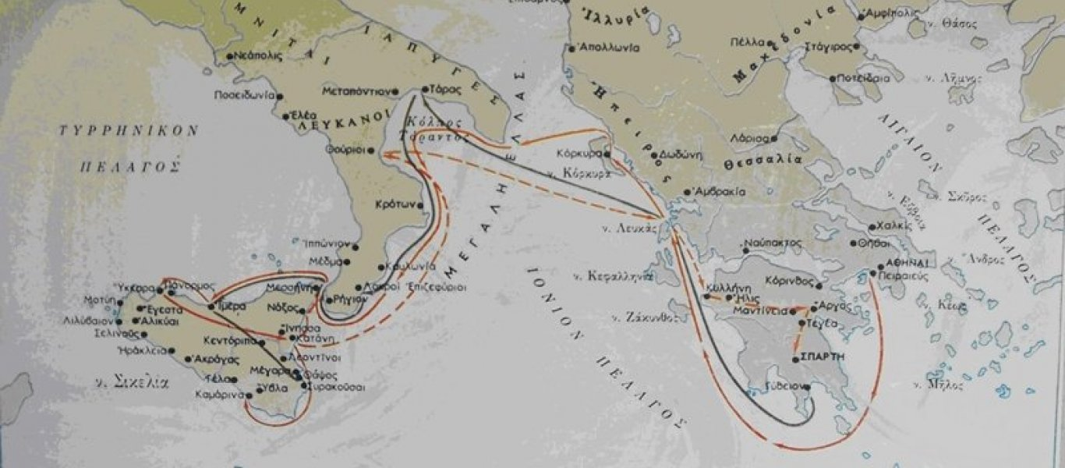 https://www.google.com/url?sa=i&url=http%3A%2F%2Fwww.tapantareinews.gr

**Ο Πελοποννησιακός Πόλεμος**

|  |
| --- |
| Πελοποννησιακός Πόλεμος |

**Ο Πελοποννησιακός Πόλεμος: 431 – 404 π.Χ.**

**Διήρκεσε 27 χρόνια**

**Η κρίση της πόλης – κράτους κατά τον 4ο αι.**

* **Αίτια (συμπτώματα) παρακμής των πόλεων κρατών:**

Εσωτερικά

* Εσωτερικά οικονομικά και κοινωνικά προβλήματα
* Ανταγωνισμός και συγκρούσεις μεταξύ τους
* Παρεμβατικός ρόλος των Περσών και διάσπασή τους
* ***Βοιωτικός ή Κορινθιακός πόλεμος (395-386 π.Χ.)***

**Αντισπαρτιατικός συνασπισμός Θήβας, Κορίνθου, Άργους, Αθήνας με την ενίσχυση των Περσών**

* νίκη των Σπαρτιατών στην **Κορώνεια της Βοιωτίας (394 π.Χ)**
* Συντριβή του σπαρτιατικού στόλου στην **Κνίδο (394 π.Χ)**
* Ανοικοδόμηση τειχών της Αθήνας από Κόνωνα με περσικά χρήματα

Η άνοδος της Αθήνας ανησύχησε τους Πέρσες, οι οποίοι (επειδή ήθελαν όλα τα ελληνικά κράτη αδύναμα για να μην τους απειλούν) έπαψαν να την ενισχύουν και έκλεισαν με τον Σπαρτιάτη ναύαρχο **Ανταλκίδα** την ομώνυμη ειρήνη.

* ***Ανταλκίδειος (ή Βασίλειος) ειρήνη 386******π.Χ***

***Επονείδιστος, ταπεινωτική και αξιοκατάκριτη ειρήνη***

**Οι όροι:**

* Παράδοση των πόλεων της Μ. Ασίας και της Κύπρου στην κυριαρχία των Περσών.
* Αυτονομία όλων των ελληνικών πόλεων με εξαίρεση την Ίμβρο, τη Λήμνο και τη Σκύρο, που ανήκουν στους Αθηναίους.
* **Τοποτηρητές της ειρήνης στην Ελλάδα ορίζονται οι Σπαρτιάτες και μετατρέπονται σε όργανα της περσικής πολιτικής**
* **Η αρχή και το τέλος της ηγεμονίας των Θηβών**

**Μάχη Λεύκτρων 371 π.Χ:** Οι Θηβαίοι με ηγέτη τον **Επαμεινώνδα** συντρίβουν τον σπαρτιατικό στρατό και **διεκδικούν την ηγεμονία στον ελληνικό χώρο**

**Μάχη Μαντίνειας 362 π.Χ:** **τέλος θηβαϊκής ηγεμονίας.** Θάνατος Επαμεινώνδα στην αμφίρροπη μάχη της Μαντινείας μεταξύ των Θηβαίων και των συνασπισμένων αντιπάλων τους (Σπαρτιατών, Αθηναίων, Μαντινέων, Ηλείων, Αχαιών)

**Στα μέσα του 4ου αι. καμιά ελληνική πόλη**

**δεν μπορούσε να διαδραματίσει ηγετικό ρόλο στην Ελλάδα.**

**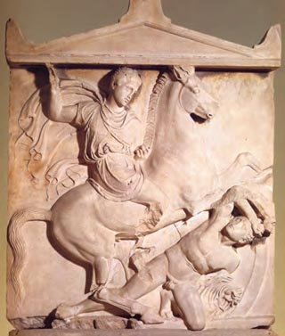*Επιτύμβιο μνημείο τον Δεξίλεω από τον Κεραμεικό. Ο νεαρός Αθηναίος, που έφιππος αντιμετωπίζει τον εχθρό, σκοτώθηκε σε μια από τις συγκρούσεις του Κορινθιακού πολέμου (394 π.Χ.).(Αθήνα, Μουσείο Κεραμεικού)***

**Π α ν ε λ λ ή ν ι α ι δ έ α**

**Η πολιτική ιδέα, το πολιτικό όραμα**

**ενός πανελλήνιου συνασπισμού κατά των περσών**

***πρώτος εκφραστής:*** **ο Γοργίας** στα τέλη του 5ου αι. π.Χ., με λόγο του στην Ολυμπία.

***κύριος εκφραστής:*** **ο Ισοκράτης, ο οποίος κατόρθωσε να αποδεσμευτεί από το τοπικιστικό πνεύμα και:**

* το 380 π.Χ. πρότεινε την ανασύσταση της αθηναϊκής ηγεμονίας και τον κοινό αγώνα κατά των Περσών.
* Αργότερα πίστεψε στην ένωση των Ελλήνων κατά των Περσών υπό την ηγεμονία μιας ισχυρής προσωπικότητας, προτείνοντας:
  + - **τον Ευαγόρα**, βασιλιά της Σαλαμίνας της Κύπρου,
    - **τον Ιάσονα**, τύραννο των Φερών της Μαγνησίας,
    - **τον Διονύσιο Α**΄, τύραννο των Συρακουσών και
    - **τον Φίλιππο Β**΄, βασιλιά της Μακεδονίας.

***κύριος αντίπαλος:* ο Δημοσθένης, ο οποίος πίστευε στον πρωταγωνιστικό ρόλο της Αθήνας.**

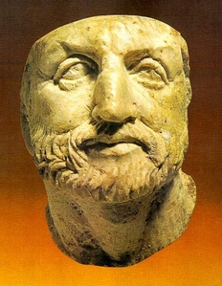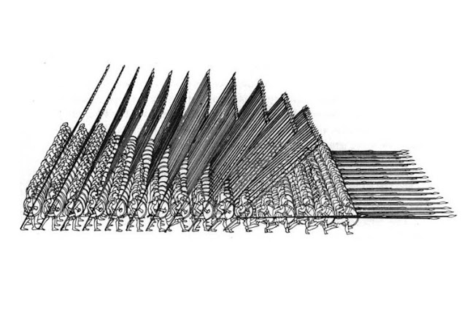**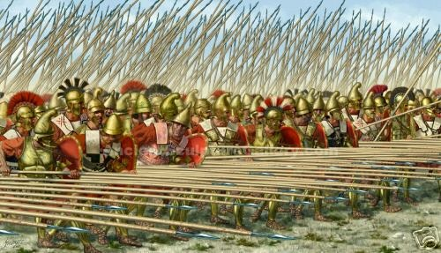 Μακεδονική φάλαγγα**

**Ο** **Φίλιππος β΄ και η ένωση των Ελλήνων**

***Στόχος*:** Αφού σταθεροποιήθηκε στο θρόνο στόχος του είναι η ισχυροποίηση και επέκταση της εξουσίας του και της Μακεδονίας

***Το έργο του***

Φίλιππος

* Αντιμετώπιση επιδρομών Ιλλυριών και Παιόνων

**μακεδονική φάλαγγα**: 'πεζέταιροι' (σάρισα, δόρυ 6μ.)

* **Οργάνωση ισχυρού στρατού** **'εταίροι'** (ιππείς ευγενείς)

άλλα σώματα: ακοντιστές, πελταστές, τοξότες

* Κατάληψη των ορυχείων Παγγαίου νόμισμα: **χρυσοί στατήρες**, εκτοπισμός **δαρεικών**
* επεκτατική εξωτερική πολιτική προς Ανατολάς ως τον Εύξεινο με στόχο την εξασφάλιση γης για τους στρατιώτες του και προς τα νότια, επικαλούμενος προβλήματα στο μαντείο των Δελφών και με στόχο την ένωση των Ελλήνων.
* **Μάχη Χαιρώνειας (338 π.Χ):** νίκη του Φιλίππου έναντι των συνασπισμένων Θηβαίων και Αθηναίων
* **Πανελλήνιο συνέδριο στην Κόρινθο (337 π.Χ) πλην Λακεδαιμονίων**
* Τερματισμός των συγκρούσεων και της βίαιης μεταβολής καθεστώτων
* Προστασία ελεύθερης ναυσιπλοϊας-καταδίκη πειρατείας
* Πανελλήνια συμμαχία, αμυντική και επιθετική, με ισόβιο αρχηγό τον Φίλιππο

**όροι**

* **Δολοφονήθηκε το 336 π.Χ**, στο γάμο της κόρης του, σε ηλικία 47 ετών.
* Το συνέδριο της Κορίνθου επαναλήφθηκε **το 336 και οι Έλληνες ανανέωσαν τον όρκο στον γιο του τον Αλέξανδρο.**

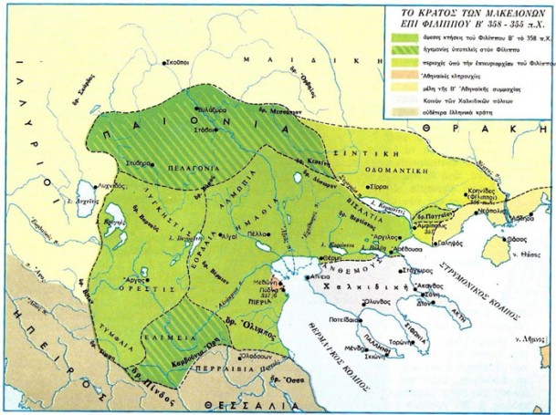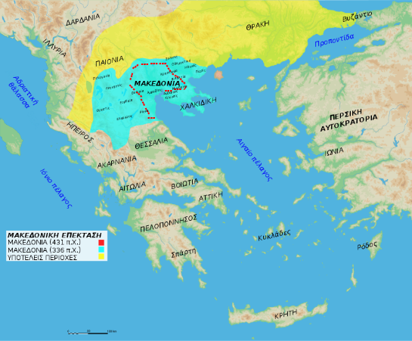

**Κ.Π. ΚΑΒΑΦΗΣ, Στα 200 π.Χ.**

Το ποίημα «Στα 200 π.Χ.» είναι το προτελευταίο που δημοσίευσε ο Κ.Π. Καβάφης (1931). Πρόκειται για ένα φανταστικό μονόλογο ενός Έλληνα ο οποίος ζει στα 200 π.Χ. στις περιοχές του «νέου» κόσμου που σχηματίστηκε από τις εκστρατείες του Μ. Αλεξάνδρου. O ομιλητής διαβάζει αρχικά την επιγραφή που συνόδευε τα λάφυρα από τη μάχη του Γρανικού, τα οποία αφιέρωσε ο Μ. Αλέξανδρος στον Παρθενώνα: ΑΛΕΞΑΝΔΡOΣ ΦΙΛΙΠΠOΥ ΚΑΙ OΙ ΕΛΛΗΝΕΣ ΠΛΗΝ ΛΑΚΕΔΑΙΜOΝΙΩΝ ΑΠO ΤΩΝ ΒΑΡΒΑΡΩΝ ΤΩN TΗΝ ΑΣΙΑΝ ΚΑΤOΙΚOΥΝΤΩΝ. Στη συνέχεια κάνει μια επισκόπηση των ιστορικών γεγονότων που συντελέστηκαν πριν από 130 χρόνια, σχολιάζοντας ειρωνικά την άρνηση των Λακεδαιμονίων να συμμετάσχουν στη λαμπρή πανελλήνια εκστρατεία εναντίον των Περσών, με τη δικαιολογία ότι η σπαρτιατική παράδοση τους εμπόδιζε να πάρουν μέρος σε εκστρατεία στην οποία δεν ήταν οι ίδιοι αρχηγοί.

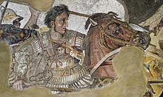**«Αλέξανδρος Φιλίππου και οι Έλληνες πλην Λακεδαιμονίων–»**

Μπορούμε κάλλιστα να φανταστούμε

πως θ' αδιαφόρησαν παντάπασι στην Σπάρτη

για την επιγραφήν αυτή. **«Πλην Λακεδαιμονίων»,**

μα φυσικά. Δεν ήσαν οι Σπαρτιάται

για να τους οδηγούν και για να τους προστάζουν

σαν πολυτίμους υπηρέτας. Άλλωστε

μια πανελλήνια εκστρατεία χωρίς

Σπαρτιάτη βασιλέα γι' αρχηγό

δεν θα τους φαίνονταν πολλής περιωπής.

Α βεβαιότατα **«πλην Λακεδαιμονίων».**

Είναι κι αυτή μια στάσις. Νιώθεται.

Έτσι, **πλην Λακεδαιμονίων** στον Γρανικό·

Ο Αλέξανδρος σε ψηφιδωτό της Πομπηἱας

και στην Ισσό μετά· και στην τελειωτική

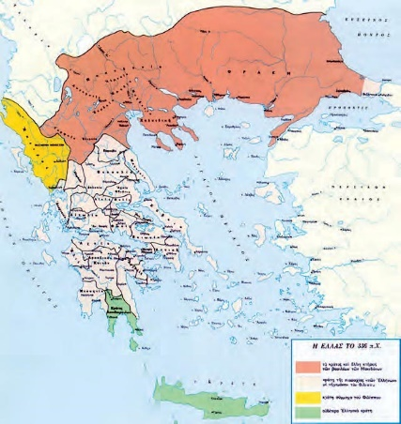την μάχη, όπου εσαρώθη ο φοβερός στρατός

που στ' Άρβηλα συγκέντρωσαν οι Πέρσαι:

που απ' τ' Άρβηλα ξεκίνησε για νίκην, κι εσαρώθη.

Κι απ' την θαυμάσια πανελλήνιαν εκστρατεία

την νικηφόρα, την περίλαμπρη,

την περιλάλητη, την δοξασμένη

ως άλλη δεν δοξάσθηκε καμιά,

την απαράμιλλη: βγήκαμ' εμείς·

ελληνικός καινούριος κόσμος, μέγας.

Εμείς· οι Αλεξανδρείς, οι Αντιοχείς,

οι Σελευκείς, κι οι πολυάριθμοι

επίλοιποι Έλληνες Αιγύπτου και Συρίας,

κι οι εν Μηδία, κι οι εν Περσίδι, κι όσοι άλλοι.

Με τες εκτεταμένες επικράτειες,

με την ποικίλη δράση των στοχαστικών προσαρμογών.

Και την Κοινήν Ελληνική Λαλιά

ως μέσα στην Βακτριανή την πήγαμεν, ως τους Ινδούς.

**Για Λακεδαιμονίους να μιλούμε τώρα!**

Κ.Π. Καβάφης, Ποιήματα, τόμ. 2, Ίκαρος

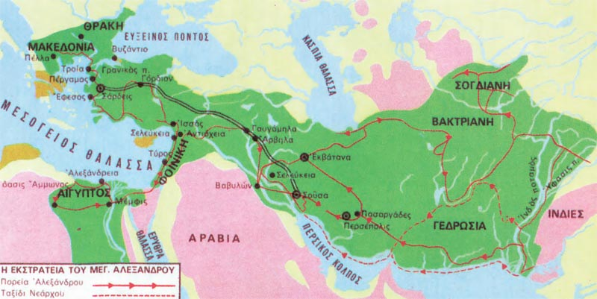

***Τ ο έ ρ γ ο τ ο υ Α λ ε ξ ά ν δ ρ ο υ***

**τομείς**

**Στρατιωτικός πολιτικός οικονομικός πολιτιστικός**

Η εκστρατεία είχε τον χαρακτήρα **ένοπλης εξερεύνησης**:

* Διαδόθηκε η ελληνική γλώσσα και ο ελληνικός πολιτισμός
* Υιοθετήθηκαν πολιτιστικά στοιχεία από την Ανατολή
* Ιδρύθηκαν νέες πόλεις που εξελίχθηκαν σε εμπορικά και πνευματικά κέντρα
* Εξερευνήθηκαν περιοχές και έγιναν έρευνες από φιλοσόφους και ερευνητές

Προσπάθησε να δημιουργήσει μια **καινούργια διοικητική παράδοση**

* **Στόχος του η ανάμειξη του ελληνικού με το ασιατικό στοιχείο**
* **Αποδέχθηκε τις τοπικές συνήθειες – παραδόσεις και το διαφορετικό τρόπο άσκησης της εξουσίας**
* **Διατήρησε τον θεσμό των σατραπειών με διοικητές Πέρσες και Έλληνες**
* **Καθιέρωσε ενιαίο νομισματικό σύστημα** και κατάργησε το αυτοκρατορικό θησαυροφυλάκιο
* Απαγόρευσε στους σατράπες να συγκεντρώνουν τους φόρους
* Δημιούργησε φορολογικές περιφέρειες
* Μετέτρεπε τους θησαυρούς σε χρυσό νόμισμα

**Διορατικός** **στρατηγός** με **μεγαλοφυή σκέψη** που διακρίθηκε σε κατά μέτωπον συγκρούσεις και σε πολιορκίες πόλεων

**Χαρακτηριστικά καθημερινής ζωής στις αρχαίες ελληνικές πόλεις:**

* Η εργασία, ιδιαίτερα η χειρωνακτική, αντιμετωπίζεται περιφρονητικά, δεν ταιριάζει σε ελεύθερους πολίτες. Αυτοί πρέπει να ασχολούνται κυρίως με τα κοινά.
* Η διασκέδαση γίνεται σε ιδιωτικά συμπόσια, δημόσιες γιορτές, πανηγύρια και σε θεατρικές παραστάσεις
* Η γέννηση, ο γάμος και ο θάνατος, πλαισιώνονται με κοινωνικού χαρακτήρα τελετές
* Τα πρωτεία στην ευημερία, την ποιότητα ζωής και την πολιτιστική ανάπτυξη κατέχει η Αθήνα του 5ου αι., ιδιαίτερα στα χρόνια του Περικλή – και αποτελεί πόλο έλξης για τους απανταχού Έλληνες (Ακρόπολη, Παναθήναια, Διονύσια, Ελευσίνια Μυστήρια…)

***Ο πολιτισμός της κλασικής εποχής***

***Τα γράμματα και οι τέχνες κατά τον 5ο και 4ο αι.***

**Φιλοσοφία:**

* κέντρο ενδιαφέροντος των φιλοσόφων είναι ο άνθρωπος
* κριτήριο ερμηνείας των πραγμάτων είναι η λογική (ορθολογισμός).

**"πάντων χρημάτων μέτρον άνθρωπος"**

* Σπουδαίοι διανοητές: οι **σοφιστές**, ο **Σωκράτης**, ο **Πλάτων** και ο **Αριστοτέλης**
* Στόχος τους η βελτίωση του ανθρώπου και της ζωής του.

**Ποίηση:**

* + - **Αισχύλος**
    - **Σοφοκλής** τραγωδίες: εκφράζουν
    - **Ευριπίδης** υψηλά διανοήματα και

αποτελούν ύψιστη

πνευματική προσφορά

στη σύγχρονη ανθρωπότητα

* + - **Αριστοφάνης** κωμωδίες που

ασκούν κριτική

στην καθημερινή ζωή

**Ιστοριογραφία:**

* **Ηρόδοτος**
* **Θουκυδίδης,** έθεσε τα θεμέλια της επιστημονικής ιστορικής συγγραφής
* **Ξενοφών**

**Επιστήμη:** συστηματοποιείται η γνώση για τη φύση και τον άνθρωπο με βάση τον ορθό λόγο. Αναπτύσσονται:

* Μαθηματικά – αστρονομία-φυσική : **Μέτων**
* Χωροταξία – πολεοδομία : **Ιππόδαμος ο Μιλήσιος**
* Ιατρική : **Ιπποκράτης ο Κώος** όλες **οι ασθένειες έχουν φυσικά αίτια**

**Ρητορεία:**

* **Λυσίας**
* **Ισοκράτης**
* **Δημοσθένης**

***Ελληνιστική ονομάζεται η εποχή από τον θάνατο του Μ. Αλεξάνδρου (323 π.Χ.) έως την κατάληψη της Αιγύπτου από τους Ρωμαίους (30 π.Χ.). [<ελληνίζω: συμπεριφέρομαι ως Έλληνας].***

**Τα χαρακτηριστικά του ελληνιστικού κόσμου**

***α) οικονομικά:* ενιαίο οικονομικό σύστημα** με τα εξής **οικονομικάχαρακτηριστικά**

* Κοινό νομισματικό σύστημα
* Κοινή δημοσιονομική πολιτική
* Κοινός τρόπος συναλλαγών
* Η γη και η παραγωγή, στο μεγαλύτερο μέρος της, ανήκει στον βασιλιά
* Ευνοείται το εμπόριο λόγω της πλούσιας γεωργικής παραγωγής και των εμπορικών συναλλαγών μεταξύ των βασιλείων
* Χρησιμοποιούνται ελληνικά νομίσματα, δημιουργούνται τράπεζες και χρησιμοποιούνται επιταγές

***β) κοινωνικά -* Κοινωνικές τάξεις**

* **Αστική τάξη:** προνομιούχος τάξη εμπόρων, τραπεζιτών και βασιλικών υπαλλήλων που αποτελούνταν κυρίως από Έλληνες και λίγους ελληνίζοντες γηγενείς.
* **Ελεύθεροι πολίτες γηγενείς:** εργάτες – μικροκαλλιεργητές – δουλοπάροικοι. Πολλοί απ' αυτούς συρρέουν στις πόλεις για καλύτερη τύχη.
* **Δούλοι:** αυξήθηκε ο αριθμός τους λόγω των αναγκών που δημιούργησε η πλούσια διαβίωση των ανώτερων στρωμάτων.

***γ) πολιτικά:*** Σύστημα διακυβέρνησης είναι **η απόλυτη μοναρχία.** Ο ηγεμών

* Έχει απόλυτη εξουσία
* Κυβερνά με ένα επιτελείο Ελλήνων, και γηγενών πλουσίων εξελληνισμένων
* Λατρεύεται από τους υπηκόους του

**Ο πολίτης δεν έχει αναπτυγμένη πολιτική συνείδηση, δεν διαδραματίζει κανένα πολιτικό ρόλο και ενδιαφέρεται μόνο για το ατομικό του συμφέρον**

* Το κέντρο βάρους μεταφέρθηκε στα μεγάλα πολιτικά, οικονομικά και πολιτιστικά κέντρα της Ανατολής: **Αλεξάνδρεια, Αντιόχεια, Πέργαμος**
* 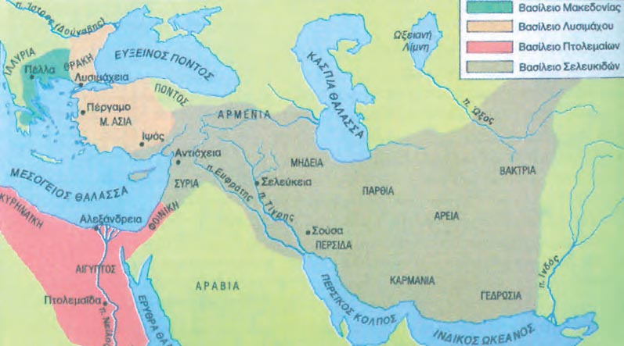**Στον ελλαδικό χώρο:**
  + - * + Όσες πόλεις υποτάχθηκαν, κυβερνήθηκαν με τα πρότυπα της Μακεδονίας
        + Αθήνα, Σπάρτη, Ρόδος, Δήλος παρέμειναν αυτόνομες
        + Άλλες περιοχές οργανώθηκαν σε ομοσπονδίες και διατήρησαν την αυτονομία τους (Αιτωλία, Αχαϊα)

**Ο ελληνιστικός πολιτισμός**

Ο πολιτισμός που προήλθε από τη **σύνθεση ελληνικών και ανατολικών στοιχείων**, κατά τους τελευταίους τρεις προχριστιανικούς αιώνες.

**2.1 Τα ελληνιστικά πνευματικά κέντρα**

Μεγάλα, αστικά οικονομικά, πολιτιστικά και πνευματικά κέντρα της Ανατολής. Ιδρύθηκαν με οργανωμένο πολεοδομικό σύστημα, περιβάλλονταν με τείχη, διέθεταν ανάκτορα, αγορές, γυμνάσια, παλαίστρες, στάδια, θέατρα, βιβλιοθήκες, ναούς, στοές και μεγάλους βωμούς. Οι σπουδαιότερες μεγαλουπόλεις που εξελίχθηκαν σε πνευματικά κέντρα, ήταν **η Αλεξάνδρεια, η Αντιόχεια και η Πέργαμος.**

***Αξιόλογα οικοδομήματα:***

* **Φάρος:** νησί στην είσοδο του λιμανιού, όπου υπήρχε πύργος με φανό, **ένα από τα επτά θαύματα του κόσμου,** για να διευκολύνει την είσοδο των πλοίων. Είχε ύψος 150 μέτρα, ήταν ορατός στα 54 χλμ και ήταν έργο Έλληνα αρχιτέκτονα.
* **Μουσείο:** οικοδομικό συγκρότημα αφιερωμένο στις μούσες με βοτανικό και ζωολογικό κήπο καθώς και αστεροσκοπείο
* **Βιβλιοθήκη**: εκεί εργάζονταν οι ***γραμματικοί,*** άνθρωποι με φιλολογική παιδεία, που κατέγραφαν και σχολίαζαν κείμενα αρχαίων συγγραφέων. Γινόταν μεγάλη παραγωγή χειρογράφων λόγω αφθονίας παπύρου (μισό εκατομμύριο).
* ***Η Αλεξάνδρεια***
* *Ιδρυτής:*  Μ. Αλέξανδρος **(331)**
* *Κάτοικοι:* Έλληνες, Εβραίοι, Αιγύπτιοι
* 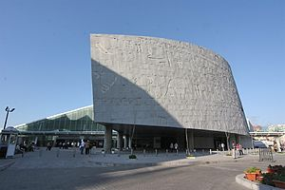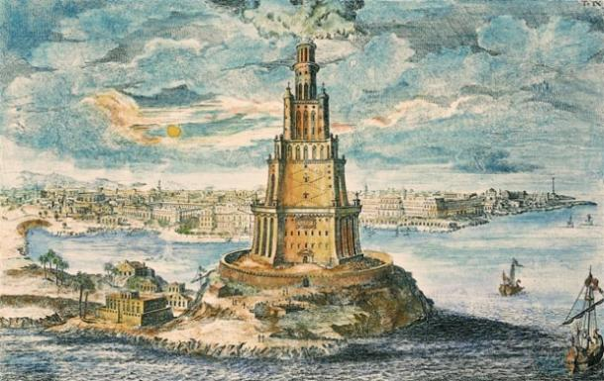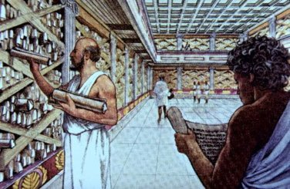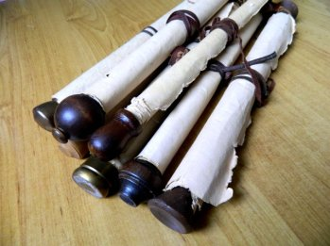*Λόγοι ανάπτυξης:* μεγάλο εμπορικό λιμάνι

**Η Αλεξανδρινή Βιβλιοθήκη** κατασκευάστηκε από την Αιγυπτιακή Κυβέρνηση, την Ελληνική και την Ουνέσκο στην περιοχή που πιστεύεται ότι βρισκόταν η αρχαία αδελφή της. Διαθέτει συνεδριακό κέντρο, πλανητάριο, έκθεση αρχαίων χειρογράφων και μουσείο με εκθέματα από όλες τις περιόδους της αιγυπτιακής ιστορίας. Στο προαύλιο δεσπόζει το άγαλμα του Μεγάλου Αλεξάνδρου. Οι ξεναγήσεις γίνονται και στα ελληνικά.

<https://www.youtube.com/watch?v=PON1OkX4vVY> Το τραγούδι της Αλεξάνδρειας

*Η* ***Τύχη της Αντιόχειας*** *(300 π.Χ.). Είναι αλληγορική απεικόνιση της πόλης. Η γυναικεία μορφή στο κεφάλι φέρει ως στέμμα τα τείχη της πόλης, πατάει σε ένα νέο που συμβολίζει τον Ορόντη ποταμό και κρατάει στάχυα που συμβολίζουν την ευημερία της. (Ρώμη, Μουσείο Βατικανού)*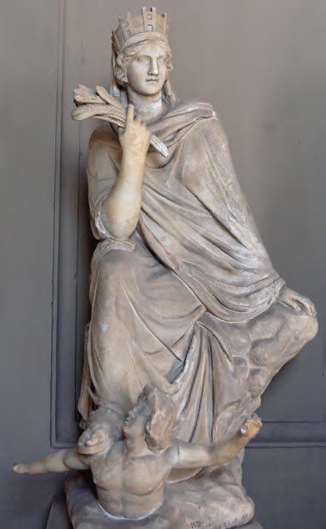

* ***Η Αντιόχεια:*** **Τετράπολις** (επειδή ήταν χωρισμένη σε τέσσερις συνοικισμούς)
* Ιδρύθηκε από τον **Σέλευκο** (300 π.Χ.), τον βασιλιά της Συρίας, στον **Ορόντη** ποταμό.
* Κάτοικοι: Μακεδόνες, Αθηναίοι, Κρήτες, Κύπριοι, διάφοροι Ασιάτες. Πολυπολιτισμικό κέντρο.
* ***Η Πέργαμος: πρωτεύουσα του κράτους των Ατταλιδών στη Μ. Ασία.***
* Στην αρχή ανήκε στο Λυσίμαχο της Θράκης, αργότερα πέρασε στους Σελευκίδες
* Την ανέδειξε **ο Φιλέταιρος**, θησαυροφύλακας του Λυσίμαχου, 293 π.Χ
* πρώτος βασιλιάς ο **Άτταλος Α΄**
* Η πόλη ήταν κτισμένη σε οχυρωμένη ακρόπολη, σε τρία επίπεδα
* Περίφημη η βιβλιοθήκη με 200.000 χειρόγραφα, κυρίως από ***περγαμηνή***
* Διέθετε μουσείο με τη σύγχρονη έννοια
* Περίφημος ήταν ο ***βωμός του Διός*** σε ανάμνηση της απόκρουσης των Γαλατών
* 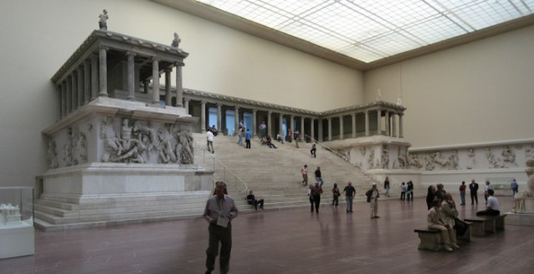**Ο Άτταλος Γ΄κληροδότησε το κράτος του στη Ρώμη μετά το θάνατό του (133 π.Χ)**

◄ Τμήμα της ζωφόρου του
βωμού του Διός στην Πέργαμο.
Είχε ως θέμα τη Γιγαντομαχία
(πρώτο μισό 2ου αι. π.Χ.).
(Αρχαιολογικό...

[https://2.bp.blogspot.com/-cm4SOjc-BFg/VUF45SJdiQI/AAAAAAAAj3I/ah4wcXwdsgA/s400/kavafis.%C2%ABSophia%2BDrekou%C2%BBAenai-EpAnastasi.JPG](http://www.sophia-ntrekou.gr/2014/04/apoleipein-o-theos-antwnios-Kavafis-analysi.html)

**Ο Αλεξανδρινός ποιητής**  
**Κωνσταντίνος Καβάφης, «Ἀπολείπειν ὁ Θεός Ἀντώνιον»**  
  
Σάν ἔξαφνα, ὥρα μεσάνυχτ’, ἀκουσθεί  
ἀόρατος θίασος νά περνᾶ  
μέ μουσικές ἐξαίσιες, μέ φωνές –  
τήν τύχη σου πού ἐνδίδει πιά, τά ἔργα σου  
πού ἀπέτυχαν, τά σχέδια τῆς ζωῆς σου  
πού βγῆκαν ὅλα πλάνες, μή ἀνωφέλετα θρηνήσεις.  
Σάν ἕτοιμος ἀπό καιρό, σά θαρραλέος,  
**ἀποχαιρέτα την, τήν Ἀλεξάνδρεια πού φεύγει**.  
Προ πάντων νά μή γελασθεῖς, μήν πεῖς πως ἦταν  
ἕνα ὄνειρο, πώς ἀπατήθηκεν ἡ ἀκοή σου∙  
μάταιες ἐλπίδες τέτοιες μήν καταδεχθεῖς.  
Σάν ἕτοιμος ἀπό καιρό, σά θαρραλέος,  
σάν που ταιριάζει σε πού ἀξιώθηκες μιά τέτοια πόλι,  
πλησίασε σταθερά πρός τό παράθυρο,  
κι ἄκουσε μέ συγκίνησιν, ἀλλ’ ὄχι  
με τῶν δειλῶν τά παρακάλια και παράπονα,  
ὡς τελευταία ἀπόλαυσι τούς ἤχους,  
τά ἐξαίσια ὄργανα τοῦ μυστικοῦ θιάσου,  
**κι ἀποχαιρέτα την, τήν Ἀλεξάνδρεια πού χάνεις.**

Ο Μάρκος Αντώνιος συμμετείχε το 43 π.Χ. στο σχηματισμό της Δεύτερης Τριανδρίας, μαζί με τον Οκταβιανό και το Λέπιδο, με σκοπό τη διεκδίκηση της εξουσίας του Ρωμαϊκού κράτους. Ένα χρόνο μετά, αφού είχαν νικήσει τους δολοφόνους του Ιούλιου Καίσαρα, μοιράστηκαν τα εδάφη που κατείχε η Ρώμη, δίνοντας στον Αντώνιο τις κτήσεις στην Ανατολή.  
Ο Μάρκος Αντώνιος στην Κιλικία (περιοχή της Μικράς Ασίας, απέναντι από την Κύπρο) συνάντησε την Κλεοπάτρα και εντυπωσιασμένος από την ομορφιά της, αντί να την τιμωρήσει για τη βοήθεια που είχε προσφέρει στους δολοφόνους του Καίσαρα, την έκανε ερωμένη του. Ο Αντώνιος σύντομα ερωτεύτηκε με πάθος την Κλεοπάτρα και άρχισε να αμελεί τις υποχρεώσεις του απέναντι στο Ρωμαϊκό κράτος και κυρίως απέναντι στη σύζυγό του την Οκταβία, η οποία ήταν αδερφή του Οκταβιανού.  
Ενώ ο Οκταβιανός κατόρθωσε να εξουδετερώσει τον Λέπιδο και να συγκεντρώσει την εξουσία της Ρώμης, ο Αντώνιος σχεδίαζε να δημιουργήσει μια χωριστή αυτοκρατορία την οποία θα διοικούσε μαζί με την Κλεοπάτρα. Ο Οκταβιανός όμως αγανακτισμένος με τη στάση του Αντώνιου απέναντι στην αδερφή του και αναγνωρίζοντας τις επεκτατικές βλέψεις του εις βάρος του Ρωμαϊκού κράτους, έστρεψε τη Σύγκλητο εναντίον του, τον καθαίρεσε και κήρυξε πόλεμο κατά της Αιγύπτου. Ο πόλεμος αυτός, που ουσιαστικά ήταν ένας εμφύλιος ανάμεσα στον Οκταβιανό και τον Αντώνιο, κρίθηκε με τη ναυμαχία στο Άκτιο το 31 π.Χ. όπου οι δυνάμεις της Κλεοπάτρας και του Αντώνιου κατατροπώθηκαν.  
Λίγους μήνες μετά ο Οκταβιανός κινήθηκε κατά της Αλεξάνδρειας (30 π.Χ.), και θέλοντας να χτυπήσει την πόλη και από τη στεριά και από τη θάλασσα, συγκέντρωσε ισχυρές στρατιωτικές δυνάμεις γύρω από την πόλη. Το τέλος του Αντώνιου ήταν πια δεδομένο. Αυτοκτόνησε πέφτοντας πάνω στο σπαθί του.  
**Ο τίτλος του ποιήματος ε**ίναι αυτούσια παρμένος από μια περικοπή του Πλουτάρχου. Το παράδοξο γεγονός εκτυλίχθηκε τα μεσάνυχτα της κρίσιμης αναμέτρησης του Αντώνιου με τον Οκταβιανό.

**Σύμφωνα με τον Πλούταρχο**, την παραμονή της μεγάλης επίθεσης του Οκταβιανού, ξαφνικά τη νύχτα ακούστηκαν ήχοι μελωδικών οργάνων και μεγάλη φασαρία από κόσμο που χόρευε με βακχικούς αλαλαγμούς. Ήταν σα να κινούνταν ένας θορυβώδης θίασος προς την έξοδο της πόλης και ο θόρυβος σταμάτησε μόλις πέρασε τις πύλες, γεγονός που δημιούργησε μεγάλη αίσθηση στους κατοίκους που θεώρησαν ότι ήταν ένα σημάδι ότι ο προστάτης θεός του Αντωνίου, ο Διόνυσος, τον εγκατέλειπε. (Πλούταρχος Βίοι Παράλληλοι, Αντώνιος 75).   
Στο ποίημα, ο Αντώνιος, βρίσκεται αντιμέτωπος με την αποτυχία, με το τέλος και τη ματαίωση των σχεδίων του. Ο Καβάφης παρουσιάζει τον Αντώνιο τη στιγμή που ακούει τον αόρατο θίασο να απομακρύνεται από την πόλη και συνειδητοποιεί ότι ο προστάτης θεός του τον εγκαταλείπει. Η κρίσιμη εκείνη στιγμή που ο Αντώνιος αντιλαμβάνεται ότι η ήττα του είναι δεδομένη και ότι όλα όσα απέκτησε στη ζωή του και όλα όσα σχεδίαζε για το μέλλον του, φτάνουν στο τέλος τους, έχει ιδιαίτερη αξία, καθώς ακριβώς εκείνη τη στιγμή ο Αντώνιος θα πρέπει να σεβαστεί τον εαυτό του και να μη φανεί λιπόψυχος. Αν ο Αντώνιος αρχίσει να παρακαλάει για τη ζωή του και αρχίσει να κλαίει, όπως θα έκανε ένας δειλός άνθρωπος, αυτό θα σήμαινε ότι πέρα από τις κτήσεις του και τα αξιώματά του, θα έχανε και κάτι πολύ πιο σημαντικό, θα έχανε την αξιοπρέπειά του.

Ο ποιητής του υποδεικνύει να αντιμετωπίσει με ψυχραιμία, ρεαλισμό, αξιοπρέπεια το τέλος που έρχεται και να το αποδεχτεί ως μια ανέκκλητη πραγματικότητα.

Το «Ἀπολείπειν ὁ Θεός Ἀντώνιον» του Κωνσταντίνου Καβάφη, αναφέρεται στη μεγάλη αξία που έχει η διατήρηση της αξιοπρέπειας μπροστά στην απώλεια.

**2. 2. Η γλώσσα** **Κοινή Ελληνική ή Κοινή:** **Η οικουμενική μορφή**

**της ελληνικής γλώσσας που προέκυψε κατά τους**

**ελληνιστικούς χρόνους στον ευρύτερο χώρο της**

**Ανατολής**

***τα χαρακτηριστικά της:***

* η ελληνική γλώσσα γίνεται **οικουμενική**
* διαμορφώθηκε από τη συγχώνευση ελληνικών διαλέκτων με **βάση την αττική διάλεκτο**
* επικράτησαν οι απλούστερες διαλεκτικές ιδιομορφίες στον γραπτό και προφορικό λόγο
* διευκόλυνε την επικοινωνία μεταξύ των Ελλήνων αλλά και αυτών με του γηγενείς
* αποτέλεσε το **όργανο διάδοσης του Χριστιανισμού. Η Βίβλος γράφτηκε σ΄αυτή.**

**2.3 Η θρησκεία  *Θρησκευτικός συγκρητισμός***

Η τεχνητή συνένωση ποικίλων θρησκευτικών δοξασιών και η διαμόρφωση νέων λατρειών

**πολιτικούς:** οι βασιλείς υιοθέτησαν τοπικές δοξασίες και λατρείες για να εδραιώσουν την κυριαρχία τους και να γίνουν αποδεκτοί από τους υπηκόους τους.

Η δημιουργία νέων θρησκευτικών πεποιθήσεων οφείλεται σε λόγους:

**κοινωνικούς:** η αβεβαιότητα και η σκληρότητα της ζωής των ανθρώπων τους οδήγησε στην αναζήτηση θρησκευτικών συγκινήσεων και στην ελπίδα μιας καλύτερης ζωής μετά θάνατον

Αποτέλεσμα ήταν η επικράτηση μυστηριακών λατρειών (ανεξαρτήτως προέλευσης), όπως τα Ελευσίνια μυστήρια, Διονυσιακές τελετές, μυστήρια της Ίσιδας, του Μίθρα, της Κυβέλης και του Σάραπη.

**2. 4 Τα γράμματα**

* Μαζική παραγωγή βιβλίων λόγω:
* **α)** της διάδοσης του παπύρου και της περγαμηνής και
* **β)** της δημιουργίας πνευματικών κέντρων, όπως της **Αλεξάνδρειας** και της **Περγάμου**
* Οι συγγραφείς μιμούνται τα έργα της κλασικής εποχής
* Οι πνευματικοί άνθρωποι της εποχής συγκεντρώνουν, αντιγράφουν και σχολιάζουν αρχαία κείμενα. Είναι **οι πρώτοι φιλόλογοι** της εποχής και *ονομάζονται* **γραμματικοί.**
* **Ποίηση**

Οι ποιητές κολάκευαν τους βασιλείς με τα έργα τους ή μιμούνταν παλαιά ποιητικά είδη. Ξεχωρίζουν οι:

* ***Καλλίμαχος ο Αλεξανδρεύς***: με την ποίησή του υμνεί τους βασιλιάδες.
* ***Απολλώνιος ο Ρόδιος****:* **'Αργοναυτικά'** βασίζεται στο γνωστό μύθο και μιμείται το ηρωϊκό έπος.
* ***Θεόκριτος:*** **"Ειδύλλια"**, εισηγητής της βουκολικής ποίησης που ήταν νέο είδος.
* ***Ηρώνδας:*** **"Μίμοι",** πρόκειται για σάτιρα που ήταν νέο ποιητικό είδος.
* ***Μένανδρος:*** εκπρόσωπος της **Νέας Κωμωδίας**, που σατιρίζει τον καθημερινό άνθρωπο και τα ελαττώματά του
* **Ιστοριογραφία**

Σημαντικός ιστορικός ο **Πολύβιος ο Μεγαλοπολίτης**. Γράφει την ιστορία της εποχής του και εξηγεί την επικράτηση των Ρωμαίων. **Θεωρείται ο Θουκυδίδης της ελληνιστικής εποχής.**

* **Φιλοσοφία:** επικεντρώνει το ενδιαφέρον της σε προβλήματα της ζωής του ανθρώπου και έχει ηθικό και πρακτικό χαρακτήρα.

**Πνευματικό κέντρο η Αθήνα** παρά τον οικονομικό και πολιτικό της μαρασμό.

***Φιλοσοφικές σχολές***

* **Ακαδημία Πλάτωνα**
* **Λύκειο Αριστοτέλη**
* **Ποικίλη Στοά: Ζήνων** **ο Κιτιεύς,** ιδρυτής της σχολής των Στωϊκών και εκφραστής της **στωϊκής φιλοσοφίας.** Υποστηρίζει την αυτάρκεια και την εγκράτεια για την κατάκτηση της ευτυχίας.

**Υποστηρίζει ότι η ευτυχία δεν εξαρτάται από τα επίγεια.**

**"Η πολυτέλεια κάνει φτωχό τον πλούσιο και διπλασιάζει τη δυστυχία του"**

Στωϊκός άνθρωπος: αυτός που αντιδρά με ηρεμία, αταραξία, απάθεια και **καρτερικότητα**

* **Κήπος Επίκουρου**: υποστηρίζει ότι η αποδέσμευση από το φόβο, οι πνευματικές απολαύσεις και η ψυχική ηρεμία οδηγούν στην ευτυχία. Διδάσκει την αταραξία, τη γαλήνη, την απελευθέρωση από τα πάθη.

**"Ο άνθρωπος έχει μέσα του την ευτυχία και τη μακαριότητα αρκεί να παραμερίσει όσα τον ενοχλούν και τού κάνουν τη ζωή του κόλαση."**

**2. 4 Οι επιστήμες**

* τον **Νέαρχο:** περιγραφή του **παράπλου των ακτών του Ινδικού ωκεανού.**
* τον **Πυθέα** **τον Μασσαλιώτη:** έφτασε στη **Β. Αγγλία**, πιθανόν στην σημερινή **Ισλανδία** που την ονόμασε Θούλη, ίσως κοντά στην σημερινή Γροιλανδία, στη **Β. Θάλασσα** και στη **Βαλτική**.)
* τον **Ερατοσθένη:** κατασκεύασε **παγκόσμιο χάρτη**, όπως τον θεωρούσε στην εποχή του. Ο πρώτος άνθρωπος στην ιστορία που υπολόγισε το μέγεθος της Γης και κατασκεύασε ένα σύστημα συντεταγμένων με παράλληλους και μεσημβρινούς.

[**http://evripides.mysch.gr/draseis/eratosthenes/**](http://evripides.mysch.gr/draseis/eratosthenes/) **Ωραίο βίντεο για το πείραμα του Ερατοσθένη**

* ***Οι γεωγραφικές γνώσεις*** διευρύνθηκαν με

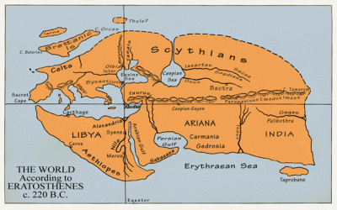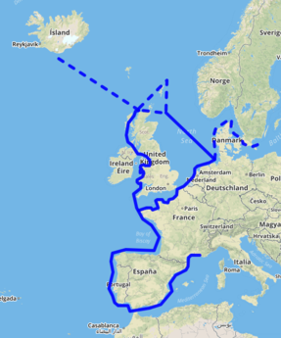

* ***Οι αστρονομικές γνώσεις*** εξελίχθηκαν: μελετήθηκαν τα άστρα. Ο **Αρίσταρχος ο Σάμιος** διατύπωσε τη θεωρία για τη σφαιρικότητα της γης και τη διπλή κίνησή της. 2000 χρόνια μετά, **ο Κοπέρνικος,** αναγεννησιακός μαθηματικός και αστρονόμος, στηριζόμενος στις θεωρίες του Αρίσταρχου και των Πυθαγορείων, διατύπωσε το ηλιοκεντρικό μοντέλο του σύμπαντος, τοποθετώντας τον Ήλιο και όχι τη Γη στο κέντρο του σύμπαντος.
* ***Τα μαθηματικά*** προόδευσαν: βασικός εκπρόσωπος ο **Ευκλείδης** με το έργο **Στοιχεία**. Σήμερα είναι γνωστός ως ο «πατέρας» της Γεωμετρίας.
* ***Οι φυσικές επιστήμες*** καλλιεργήθηκαν από τον **Αρχιμήδη τον Συρακούσιο**. Ασχολήθηκε με το ειδικό βάρος των σωμάτων, τους μοχλούς, τα κάτοπτρα και άλλα.

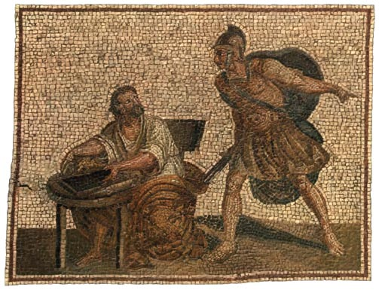*Αντίγραφο ρωμαϊκού ψηφιδωτού του 3ου αι. μ.Χ. Παρουσιάζει τον Αρχιμήδη πάνω από τις μελέτες του και τον Ρωμαίο στρατιώτη που είναι έτοιμος να τον σκοτώσει. Είναι γνωστό ότι πριν δεχτεί το χτύπημα πρόλαβε να πει τη φράση:* ***«μή μου τούς κύκλους τάραττε».***

**Η Αρχή του Αρχιμήδη** καθορίζει ότι: **"Κάθε σώμα βυθισμένο σε ρευστό δέχεται άνωση ίση με το βάρος του ρευστού που εκτοπίζει."**

Η πιο γνωστή ιστορία για τον Αρχιμήδη αφορά την μέθοδο που εφηύρε για **τον προσδιορισμό του όγκου ενός αντικειμένου με ακανόνιστο σχήμα.** Σύμφωνα με τον Βιτρούβιο, ο βασιλιάς Ιέρωνας Β είχε παραγγείλει να του φτιάξουν ένα αναθηματικό στέμμα από ατόφιο χρυσάφι. Επειδή δεν είχε εμπιστοσύνη στον χρυσοχόο, ζήτησε από τον Αρχιμήδη να εξετάσει αν ο χρυσός είχε νοθευτεί με ασήμι. Επειδή ο Αρχιμήδης έπρεπε να λύσει το πρόβλημα χωρίς να καταστρέψει το στέμμα, δεν μπορούσε να το λιώσει προκειμένου να υπολογίσει την πυκνότητά του και την προέλευσή του. Καθώς έκανε μπάνιο, παρατήρησε ότι η στάθμη του νερού στην μπανιέρα ανέβηκε, όταν μπήκε ο ίδιος μέσα, και συνειδητοποίησε ότι αυτή η επίδραση θα μπορούσε να χρησιμοποιηθεί για τον προσδιορισμό του όγκου του στέμματος. Με την παραδοχή ότι το νερό πρακτικά είναι ασυμπίεστο, το αποτέλεσμα της βύθισης θα ήταν το στέμμα να εκτοπίσει μια ποσότητα νερού ίση με τον δικό του όγκο. Διαιρώντας την μάζα του στέμματος με τον όγκο του νερού που εκτοπίζεται, προκύπτει η πυκνότητα του στέμματος. Αυτή η πυκνότητα θα είναι μικρότερη από εκείνη του χρυσού, εάν κάποια φθηνότερα και λιγότερο πυκνά μέταλλα είχαν προστεθεί. Ο Αρχιμήδης ενθουσιάστηκε τόσο από την ανακάλυψή του ώστε βγήκε στο δρόμο γυμνός φωνάζοντας «Εύρηκα! Εύρηκα!». Η εξέταση του στέμματος απέδειξε ότι είχε νοθευτεί με σίδερο.

* ***Οι φυσιογνωστικές επιστήμες*** καλλιεργήθηκαν στην Αλεξάνδρεια. Εκεί ο **Ηρόφιλος** συνέβαλε στην πρόοδο της ***Βιολογίας***. Μελέτησε το κεντρικό νευρικό σύστημα, την κυκλοφορία αίματος, το μάτι, το ήπαρ, το πάγκρεας και το πεπτικό σύστημα, καθώς και τους σιελογόνους αδένες και το αναπαραγωγικό σύστημα. Τα έργα του έχουν χαθεί, αλλά αναφέρονται εκτενώς από τον Γαληνό.
* ***Οι ιατρικές γνώσεις*** εξελίχθηκαν και τη συστηματοποίησή τους πέτυχε τον 2ο μ.Χ αι. ο **Γαληνός** από την Πέργαμο, **ο δεύτερος σπουδαιότερος Έλληνας ιατρός της Αρχαιότητας μετά τον Ιπποκράτη.**

**3.3 H ίδρυση της Ρώμης και η οργάνωσή της**

***Α. Οι λαοί της Ιταλικής χερσονήσου***

Β. Ιταλία: Γαλάτες (Εντεύθεν των Άλπεων Γαλατία)

**Από τις αρχές της 2ης χιλιετίας**: **Ιταλιώτες**: (Λατίνοι, Καμπανοί, Όμβριοι, Σαμνίτες, Λουκανοί, Βρούτιοι, κ.ά.)

**Από τον 8ο αι.**

* **Έλληνες**
* **Ετρούσκοι (Τυρρηνοί**) Από ΒΑ Αιγαίο Άλπεις –Καμπανία

**Ίδρυση Ρώμης: 753 π.Χ**

* Κατά την παράδοση: από **Ρωμύλο**
* Κατά την αρχαιολογική έρευνα: από τους Ετρούσκους με συνοικισμό των γύρω περιοχών

**Τέλη 6ου αι**. εκδίωξη Ετρούσκων και **κυριαρχία Ρωμαίων στο Λάτιο**

Κεντρική + Ν. Ιταλία (+ Σικελία):

**Κατασκευή πρώτων έργων**

* Αποξήρανση ελών
* Αποχετευτικός αγωγός
* Αγορά
* Ιππόδρομος
* Ναός του Δία στο Καπιτώλιο

***Β. Περίοδος βασιλείας******(753-509)***

**Κοινωνική συγκρότηση**

**Πατρίκιοι:** Παλιά μεγάλα ρωμαϊκά γένη (από τον ίδιο πατέρα-αρχηγό)

**Πελάτες:** προϊταλιώτες (Λίγουρες), προστατευόμενοι των πατρικίων. Σταδιακά συγχωνεύτηκαν με επιγαμίες σε μια τάξη με τους πατρίκιους.

**Πληβείοι:**

Το πλήθος, οι νεότεροι κάτοικοι από τις κατειλημμένες περιοχές, χωρίς δεσμούς με πατρίκιους ή πελάτες, χωρίς πολιτικά δικαιώματα και χωρίς δικαίωμα να νυμφευτούν γυναίκα πατρικία.

**Πολιτική οργάνωση** **Βασιλιάς:** αρχηγός του κράτους και του στρατού, θρησκευτικός ηγέτης, ανώτατος δικαστής. Η εξουσία του ελέγχεται από δύο σώματα:

**Σύγκλητος:**

* 300 μέλη από αρχηγούς ρωμαϊκών γενών
* Συγκαλούσε μαζί με το βασιλιά την εκκλησία του λαού
* Επικύρωνε τις αποφάσεις της εκκλησίας
* Ήταν ο θεματοφύλακας των εθίμων και των παραδόσεων

**Εκκλησία του λαού: η συγκέντρωση πατρικίων και πελατών. "φρατρική",** γιατίήταν χωρισμένη σε φράτρες/τμήματα.

* Επικύρωνε ή απέρριπτε τις βασιλικές αποφάσεις "δια βοής"
* Αποφάσιζε για ειρήνη ή πόλεμο
* Εξέλεγε το βασιλιά

**3.4 Η συγκρότηση της ρωμαϊκής πολιτείας : "Res publica"**

**509 π.Χ** : Εξέγερση πατρικίων εκδίωξη Ετρούσκων βασιλέων **κατάργηση βασιλείας**

εγκαθίδρυση **δημοκρατίας:"Res publica"**ουσιαστικά αριστοκρατικό καθεστώς, στην εξουσία **οι πατρίκιοι**

**Κοινωνικοί αγώνες** Αγώνες πληβείων κατά πατρικίων για κοινωνική και πολιτική ισότητα **(5ος – 4ος αι.).** **Οι πληβείοι:**

* **ανέδειξαν *νέα εξουσία*** *(*αρχές 5ου αι.):
* **Πέτυχαν την καταγραφή του εθιμικού δικαίου** (μέσα 5ου αι.) **ΔΩΔΕΚΑΔΕΛΤΟΣ**
* **Κατάργησαν την απαγόρευση των επιγαμιών** (5ος αι.)
* **Απέκτησαν πολιτική ισότητα** (4ος αι.): δικαίωμα εκλογής στο αξίωμα υπάτου και μεγίστου αρχιερέως

***Δ ή μ α ρ χ ο ι***

* Εκπροσωπούν τους πληβείους και τους προστατεύουν από τις αυθαιρεσίες των πατρικίων
* Είναι ενιαύσιοι άρχοντες
* Είναι ιερά και απαραβίαστα πρόσωπα
* Έχουν το **δικαίωμα της αρνησικυρίας (veto)**

Πολιτική οργάνωση

**Γ.** **Εκκλησίες**

* **Φρατρική:** **συνέλευση των πατρικίων**, χωρίς ισχύ στα χρόνια της δημοκρατίας
* **Λοχίτιδα:** συνέλευση των στρατευμένων πατρικίων και πληβείων. **Εξέλεγε τους υπάτους, τους τιμητές και τους πραίτορες**
* **Φυλετική:** αρχικά η συνέλευση των πληβείων, αργότερα όλων των Ρωμαίων.
* Συγκεντρώνονταν κατά φυλές
* **Ψήφιζαν τους νόμους** και
* εξέλεγαν τους κατώτερους άρχοντες

**Α. Άρχοντες**

* **δύο ύπατοι:**
* συγκεντρώνουν τις εξουσίες του βασιλιά
* είναι ενιαύσιοι
* έχουν μεγαλοπρεπή εμφάνιση και συνοδεία 12 ραβδούχων
* σε κρίσιμες στιγμές εκλεγόταν απ' αυτούς ένας **δικτάτορας** για έξι μήνες
* **δύο τιμητές:** θητεία 18 μηνών. Έργο τους:
* η **τίμηση** (κατάταξη) των πολιτών
* Η σύνταξη του καταλόγου των συγκλητικών
* Η κατάρτιση προϋπολογισμού του κράτους
* Η επίβλεψη των ηθών
* **δήμαρχοι**, **πραίτορες**, **ταμίες,** **ανθύπατοι**

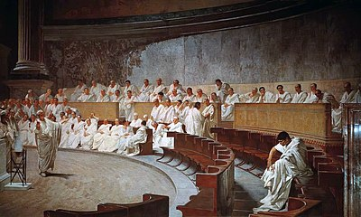

**Β. Σύγκλητος (senatus):** 3οο ισόβια μέλη, πρώην ανώτατοι

άρχοντες. Αρμοδιότητες:

* Νομοθετική και εκτελεστική εξουσία σε θέματα οικονομικά, θρησκευτικά και εξωτερικής πολιτικής
* Οι αποφάσεις της, **τα συγκλητικά δόγματα**, είχαν ισχύ νόμου

**2.2 Οι μεταρρυθμιστικές προσπάθειες**

**Τιβέριος Γράκχος : Δήμαρχος 133 π.Χ**

* Πρόταση ψήφισης **αγροτικού νόμου**
  + - Ανώτατο όριο γης: **500 πλέθρα + 250 πλέθρα για καθένα από δύο άρρενα** μέλη. **Ανώτατο όριο κατοχής γης τα 1000 πλέθρα**.
    - Αναδιανομή της γης σε ακτήμονες: **30 πλέθρα για κάθε ακτήμονα πολίτη**
* Πρόταση διανομής του θησαυρού της Περγάμου σε ακτήμονες για αγορά εργαλείων
* Αντίδραση συγκλητικών και εξαγορά συνειδήσεων αποτυχία του σχεδίου
* Δολοφονία του Τιβέριου, μη εφαρμογή του νόμου

**Γάιος Γράκχος: Δήμαρχος 123 π. Χ.**

* Έθεσε σε εφαρμογή τον αγροτικό νόμο
* Ψήφισε μια σειρά νέων μέτρων που βελτίωναν τη θέση των ακτημόνων.
* Ίδρυσε αποικίες στις κατακτημένες περιοχές της Ιταλίας και εγκατέστησε ακτήμονες.
* Καθιέρωσε τη διανομή σιταριού για τους φτωχούς της Ρώμης.
* Μείωσε τα χρόνια της στράτευσης και αύξησε το στρατιωτικό μισθό.
* Προχώρησε στη συγκρότηση δικαστηρίων από ιππείς, που εκδίκαζαν υποθέσεις καταχρήσεων από τους συγκλητικούς για να περιορίσει τις αυθαιρεσίες των συγκλητικών.
* Εμπόδισε τη δυνατότητα που είχαν οι συγκλητικοί να επιλέγουν τις συγκλητικές επαρχίες.
* Οι συγκλητικοί έστρεψαν ένα μέρος του λαού εναντίον του. Ο Γάιος οργάνωσε εξέγερση κατά της συγκλήτου αλλά απέτυχε. Οι οπαδοί του εξοντώθηκαν και ο ίδιος διέταξε ένα δούλο του να τον σκοτώσει.
* **Η μεταρρυθμιστική προσπάθεια των Γράκχων στόχευε**
* στον έλεγχο της κοινωνικής ανισότητας
* στην αποκατάσταση μεγάλου μέρους των ακτημόνων και
* στην αποδυνάμωση των συγκλητικών.
* **Το έργο των Γράκχων ουσιαστικά απέτυχε,** αλλά, με τα ευεργετικά μέτρα, **συντέλεσε στη διαμόρφωση μια νέας, αρκετά δυναμικής, κοινωνικής ομάδας.**

**Κάτων ο τιμητής:** μορφωμένος με συντηρητικές απόψεις, προσπάθησε να αντιμετωπίσει την κοινωνική και πολιτική διαφθορά χωρίς αποτέλεσμα.

* Εκλέχτηκε **τιμητής (censor, κήνσορας) το 184 π.Χ.**
* Προσπάθησε να αντιμετωπίσει την κοινωνική και πολιτική διαφθορά**. Επιχείρησε την κάθαρση της τάξης των συγκλητικών και των ιππέων,** τον περιορισμό της πλεονεξίας και τον έλεγχο της συμπεριφοράς τους.
* **Είχε ελληνική παιδεία αλλά αποστρεφόταν καθετί το ελληνικό** ως αιτία αλλοίωσης των ρωμαϊκών ηθών.
* Η προσπάθειά του **απέτυχε.**